Список уроженцев Полотняного Завода вернувшихся с войны

Абиняков Константин Михайлович
4 ноября 1901г.−1983г. (1984г.)

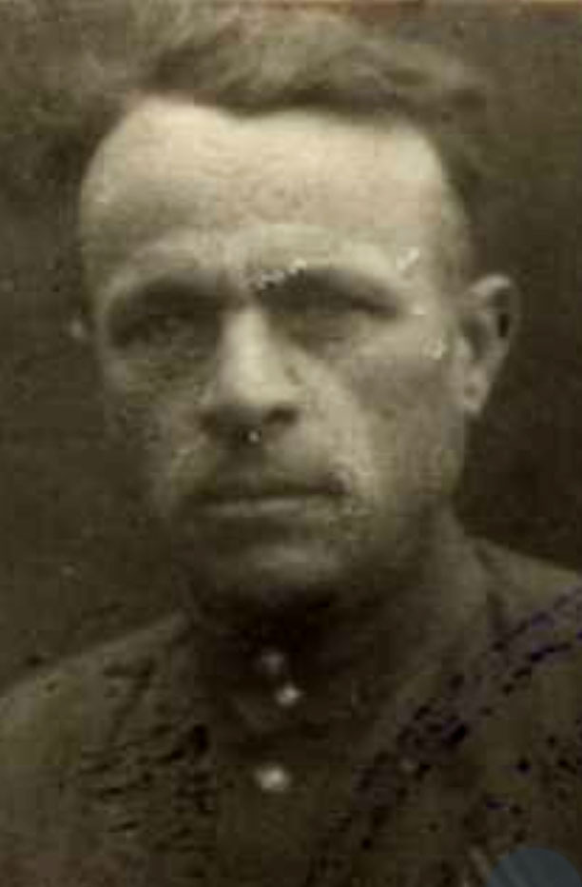
Константин Михайлович Абиняков родился в поселке Полотняный Завод.
В 1941 году был призван на фронт. Прошел долгий боевой путь в минометных войсках Украинского и Калининского фронтов. Воинские звания — политрук, гвардии капитан, должность — командир парковой батареи.

Имеет награды:
Орден Красной звезды (19 декабря 1943 года)
Орден Отечественной войны II степени (22 февраля 1945 года)
Медаль «За Победу над Германий в Великой Отечественной войне 1941−1945 гг.»
В наградном списке отмечено:
«Гвардии политрук Абиняков К. М. работал заместителем командира батареи политчасти. Сумел обеспечить выполнение всех поставленных командованием задач. Воспитывает среди личного состава батареи жгучую ненависть к фашистским поработителям. За период с 24 по 30 ноября 1942 года его батарея в составе дивизиона уничтожила 500 солдат и офицеров, 54 огневые точки и один танк противника.
Смелый, инициативный, волевой политработник, показывает своим личным примером как надо бить врага. За отличное выполнение приказов командования, смелость и инициативу гвардии политрук Абиняков достоин правительственной награды «Орден «Красная Звезда»

Большов Василий Егорович
15 августа 1909г. — 22 декабря 1990г.

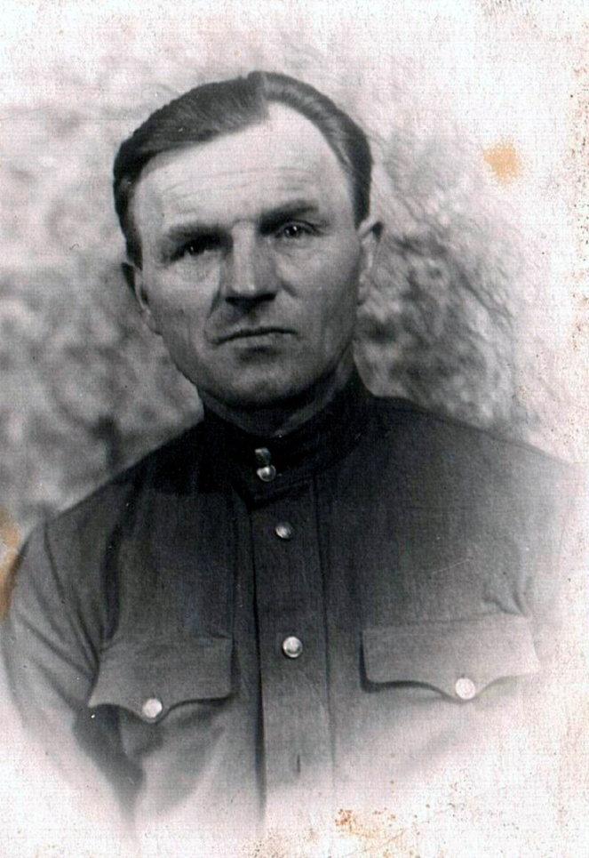
Василий Егорович Большов родился 15 августа 1909 года в Полотняном Заводе Медынского уезда Калужской губернии. Окончил пять классов школы.
В 1931 году был призван в Рабоче-крестьянскую Красную армию (РККА). Служил в 39-м пограничном полку. В 1933 году уволен в запас.
В 1939 году мобилизован на воинскую службу. После окончания Советско-Финской войны вновь отправлен в запас.
28 июня 1941 года мобилизован в 62-й отдельный понтонно-мостовой батальон помощником командира взвода. Служил в понтонно-войсковых частях адъютантом командира взвода. Участвовал в сражениях. В числе первых форсировал Днепр. Получил боевое ранение. Уволен в запас по ранению 5 декабря 1944 года.

Большов Сергей Георгиевич
18.10.1922 г. – 16.10.1994 г.
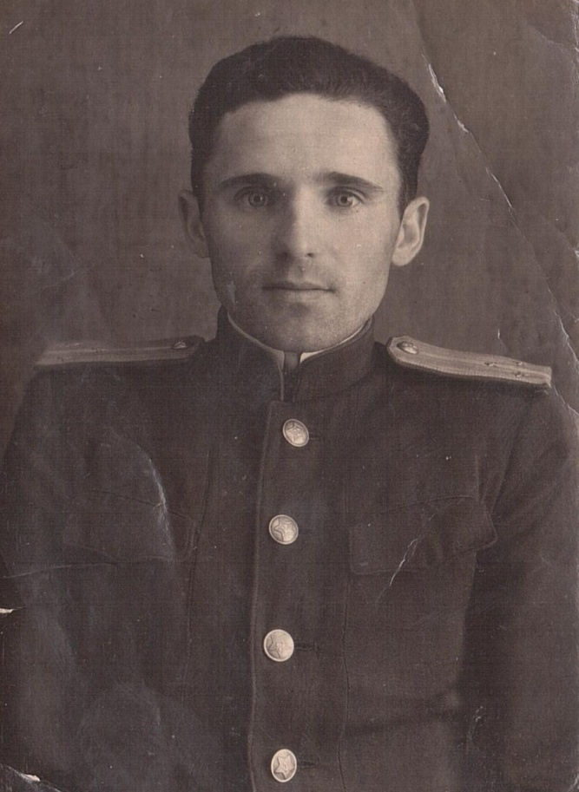
Был призван на фронт Дзержинским РВК Западной области.
1942-1943 гг. служил на Западном Фронте начальником штаба 274 стрелковой дивизии.
1943-1944 гг. на 3-м Белорусском фронте начальник штаба батальона 774 стрелкового полка 222 стрелковой дивизии.
1944-1945 на Белорусском фронте начальник штаба батальона 612 стратегического полка 144 стрелковой дивизии.
Награжден:
орденами Красной Звезды 1-й и 2-й степени,
медалями «За Победу над Германией», «За взятие Кенигсберга», «За боевые заслуги»;
именным оружием от маршала Г.К. Жукова.
Историческая справка:
Старший лейтенант Большов Сергей Георгиевич в Красной Армии с июня 1941 года. В Великой Отечественной войне с 12.10.1941 года.
В боях за Социалистическую Родину был 4 раза ранен:
1-е ранение: 18.08.1942 в боях под Ржевом при форсировании реки Волги;
2-е ранение: 21.08.1943 в боях под Ярцево легко ранен;
3-е ранение: 01.02.1944 в боях под Витебском контужен;
4-е ранение: 08.03.1944 в боях под Витебском тяжело ранен.
Участник освобождения городов Вильно, Каунас.
Участник форсирования реки Неман.
В августе 1944 года со своим подразделением вышел на государственную границу с Восточной Пруссии.
Выписка из приказа от 28.01.1944 года:
«222 стрелковая Смоленская дивизия. Западный Фронт.
От имени Президиума Верховного Совета СССР за образцовое выполнение боевых заданий командование на фронте борьбы с немецкими захватчиками и проявленное при этом доблесть и мужество награждаю орденом «Красная Звезда» лейтенанта Большова Сергея Георгиевича (адъютанта батальона 774 стрелкового полка)».
После Великой Отечественной войны работал в пожарной части при Полотняно-Заводской бумажной фабрики.

Золотарев Петр Михайлович

Дата рождения
14.07.1918г. - 31.01.1998г.

Место рождения
Калужская обл., Дзержинский р-н, п. Полотняный Завод

Воинское звание
рядовой

Награды
Орден Отечественной войны II степени

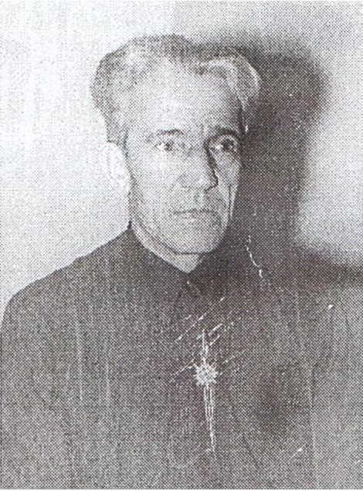
Уроженец Полотняного Завода.
После окончания школы работал.
В ряды РККА был принят в 1939 году.
Служил в Белоруссии в Брестской крепости в 75-м отдельном разведывательном батальоне.
Из воспоминаний Петра Михайловича:
«Жизнь текла по армейскому распорядку. Вечером 21 июня привезли фильм «Валерий Чкалов». Собрались посмотреть бойцы Крепости, немало было и гражданского люда.
И вот на экране, сооруженном из солдатских простыней появились титры «Конец фильма».
И никто даже не думал, что конец фильма станет концом мирной жизни на 4 года.
22 июня 1941 года рано утром немцы начали бомбить Брестскую крепость.».
Ранение Петр Михайлович получил, когда в очередной раз пытался набрать воды из реки для раненых.
От полученного выстрела он потерял сознание и очнулся в окружении немцев.
Из защитника Брестской крепости он стал военнопленным.
Один концлагерь сменялся другим: Бухенвальд, Нюренберг, Эмекрихен. Такой страшней путь прошел Петр Михайлович.
Имеет ранения.
Имеет награды.
После Победы вернулся в Полотняный Завод.
Имя Золотарева Петра Михайловича внесено в списки защитников Брестской крепости. Он был почетным гостем в Бресте, там же встречался со своими однополчанами.

Каменев Анатолий Васильевич
28.08.1924г.р

Место рождения
Калужская обл., Дзержинский р-н, п. Полотняный Завод

Место призыва
Дзержинский РВК, Калужская обл., Дзержинский р-н

Воинское звание
рядовой; красноармеец

Воинская часть
741 стрелковый полк 128 стрелковой дивизии

Награды
Медаль «За боевые заслуги»

Каменев Василий Дмитриевич

Дата рождения
__.__.1899 г.
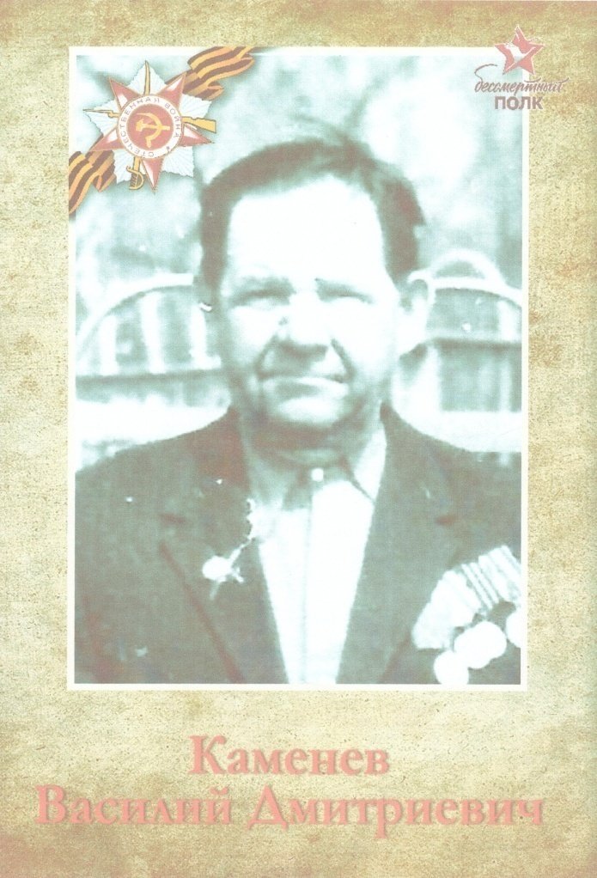
Место рождения
Калужская обл., Дзержинский р-н, п. Полотняный Завод

Место призыва
Дзержинский РВК, Смоленская обл., Дзержинский р-н

Воинское звание
ст. сержант; сержант

Воинская часть
3 понтонно-мостовая бригада

Награды
Орден Красной Звезды
Медаль «За боевые заслуги»

Каменщиков Михаил Федорович

13.10.1925г. - 19.12.1971г.

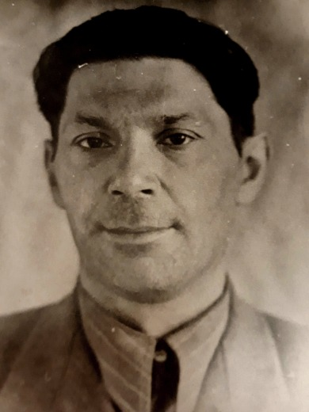
Место рождения: Калужская обл., Дзержинский р-н, п. Полотняный Завод

После освобождения Полотняного Завода (19.01.1942 года) был эвакуирован в город Молотов (Пермь), откуда был призван на фронт.

Киселев Константин Васильевич

30.01.1924г. - 17.06.1982 г.
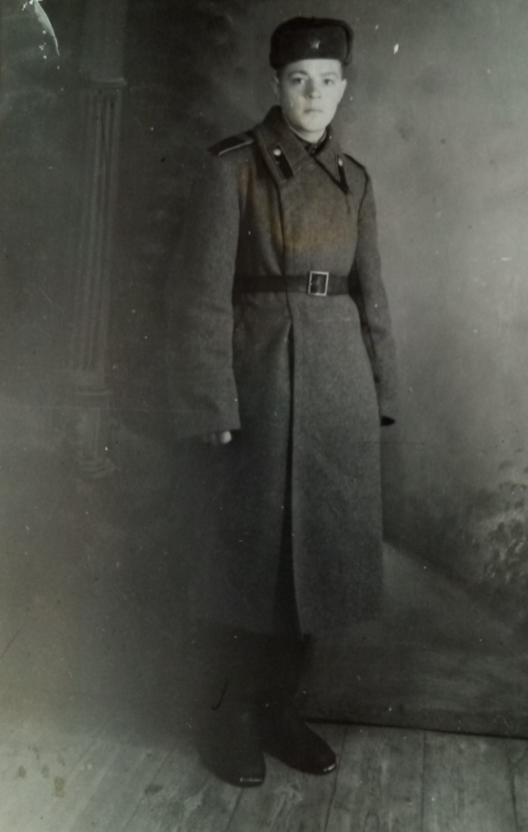
Уроженец Полотняного Завода.
После окончания школы (7 классов) с 1938 года по июль 1942 года работал на ПЗБФ слесарем-шорником. Поскольку ремонтировал военную технику, то имел бронь от призыва.
Член ВЛКСМ с 1941 года.
21.07.1942 года был призван Дзержинским РВК.
Боевое крещение принял на Зайцевой горе.
Из воспоминаний дочери:
«Отец не любил рассказывать про войну, но я запомнила его рассказ о боевых действиях на Зайцевой горе:
«Шла арт-атака с одной и с другой стороны. Всё вокруг горело, земля дрожала.
Когда начался бой, сколько он продолжался - я ничего не помню. Но когда всё стихло в руках я увидел только комья земли.».
Боевой путь:
21.07.1942 года – 136-йстрелковый полк;
11.11.1942 года – 2-е Ленинградское пехотное училище. Курсант.
15.06.1943 года – 1170-й стрелковый полк минометная рота помощник командира взвода.
Демобилизован на основании Указа Президиума Верховного Совета СССР от 04.02.1947 года.
11.08.1943 года был контужен.
Имеет боевую награду:
Медаль «За отвагу» (Приказ от 08.04.1944 года).
«Командира отделения взвода пешей разведки старшего сержанта Кисилёва Константина Васильевича наградить за то, что он в ночном поиске с 13 на 14 марта 1944 года действовал в захватгруппе. В стремительной схватке с врагом уничтожил 3-х солдат противника и пулеметно-огневую точку. Доставил ценные сведения о расположении огневых точек противника на переднем плане.».

Лядичев Павел Иванович

15.05.1926г. – 10.11.1986г.
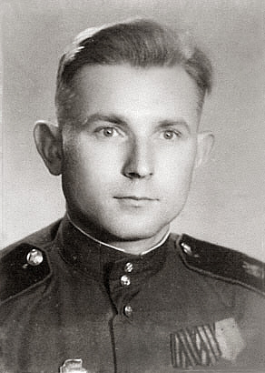
Уроженец Полотняного Завода.
Был призван Дзержинским РВК в июне 1944 года в звании радист.*
Военную присягу принял 18 июля 1944 года.
Боевой путь начал в июне 1944 года в 59 отдельном артиллеристском полку радистом.
С ноября 1944 года по февраль 1945 года – 62-я отдельная радиорота.
С февраля 1945 по август 1945 года - 951 отдельная радиорота.
С августа 1945 по январь 1946 года – 37 гвардейская артиллерийская бригада. Радист.
С января 1946 по май 1946 года – 37 бригада (курсант на шофера).
С мая 1946 по июль 1950 года – шофер в/ч 29586.
Уволен в запас 10.06.1950 года.
Участвовал в битвах.
Служил на 1-м Прибалтийском фронте,
на 3-м и 2-м Белорусском фронтах.
Имеет награды:
- Орден Отечественной войны II степени (№ 4867347);
- Медаль «За взятие Кенигсберга» (№ 274339) от апреля 1946 года;
- Медаль «За Победу над Германией в Великой Отечественной войне 1941-1945 годов» от 09.05.1945 г.

Миронов Владимир Иванович

1910г.-1946г.
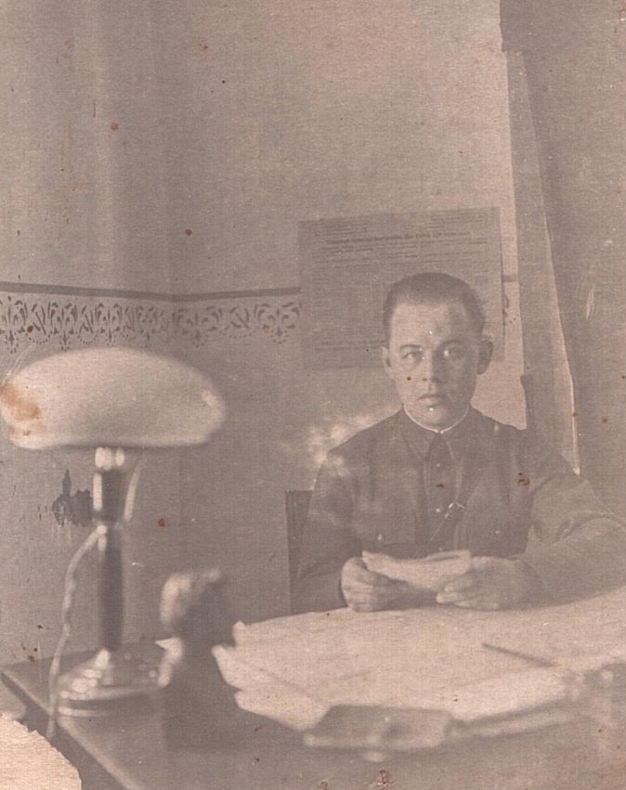
Уроженец Полотняного Завода.
До Великой Отечественной войны работал на Украине в шахте.
В период оккупации поселка Полотняный Завод воевал в партизанском отряде у И.Е. Козлова.
На фронт был призван Дзержинским РВК в 1942 году.
После Великой Отечественной войны работал личным шофером директора Полотняно-Заводской бумажной фабрики Козлова И.Е.

Ниманихин Владимир Иванович

1914г. - 19 января 1991г.

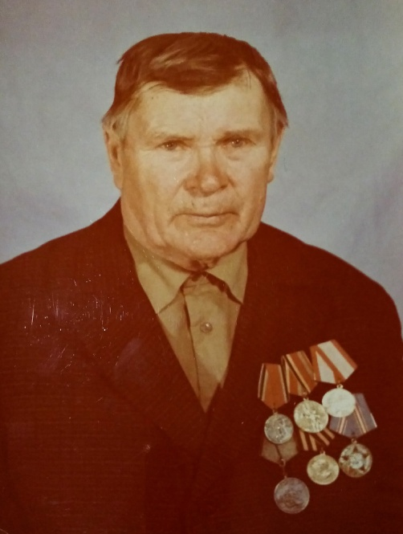
Владимир Николаевич Ниманихин родился в поселке Полотняный завод. В местной школе получил образование 6 классов. Был призван на фронт Дзержинским райвоенкоматом в 1941 году. Окончил военную службу в 1945 году в должности старшего сержанта.
Прошел боевой путь от города Чебаркуль Челябинской области до Прибалтики. Командовал отделением 485-й отдельной автомобильной роты подвоза. Принимал участие в боях на территории Ленинградской, Псковской областях, Латвийской СССР, участвовал в освобождении Риги и Юрмалы в октябре 1944 года.
Имеет награды:
Орден Отечественной войны II степени
Медаль «За Отвагу» (8 апреля 1945 года)

Шведов Алексей Иванович

28.03.1921г. – 08.10.1996г.

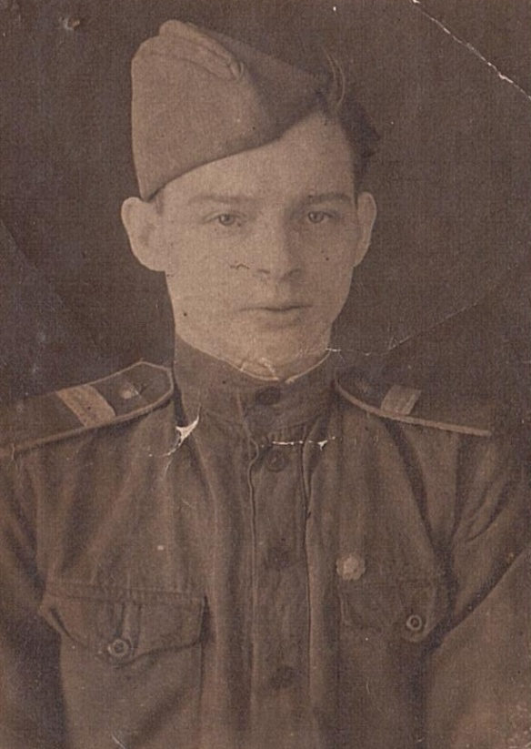
Родился в Полотняном Заводе.
Окончил 7 классов и работал связистом.
04.10 1940 года был призван в ряды РККА Дзержинским РВК Смоленской области в Карелию в пограничные войска в 72 пограничный отряд войск НКВД.

(Отряд был сформирован в марте 1941 года после окончания Советско-Финской войны в Ковдозере в Карелии.
На июнь 1941 года отряд насчитывал 1383 человека личного состава.
72-й Ковдозерский пограничный отряд был реорганизован в 72-й пограничный стрелковый полк войск НКВД по охране тыла.
14-17 ноября 1941 года по приказу командования в связи с создавшейся тяжелой обстановкой был отправлен на передовую.
Воевал до 13.11.1942 года.
13.11.1942 года часть отряда перебросили в 185-ю Сталинградскую стрелковую дивизию.
В 1947 году отряд был преобразован.).

Воевал до 25.07.1943 года
25 июля был тяжело ранен в обе ноги и правую руку.
С 25.07.1943 года по 06.05.1944 года находился в эвакогоспитале № 1885
(Эвакогоспиталь № 1885 располагался в здании педагогического колледжа города Кинешма по улице Ленина дом 30 в годы Великой Отечественной войны с 22.06.1941 по 10.11.1945 годы. В госпитале было 300 коек. На сцене актового зала колледжа перед раненым бойцами советской Армии выступали школьники, студенты, артисты театра. Здесь пела Клавдия Шульженко).
6 мая 1944 года А.И. Шведов был выписан из госпиталя с 1-й группой инвалидности.

Имеет награды:
Орден Великой Отечественной войны I-й степени;
Орден Славы 3-й степени;
Медаль «За Победу над Германией».

Шведов Петр Иванович

(1913г. (по данным родственников 1918г.) – 2003г.)

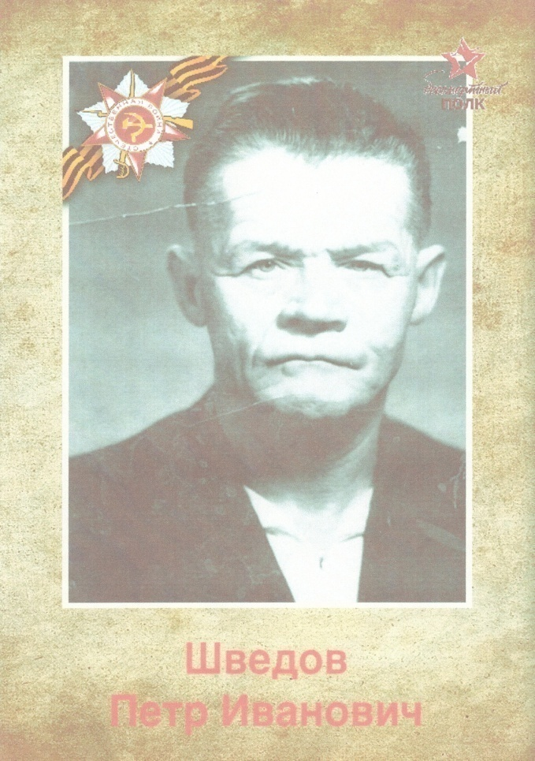
Уроженец Полотняного Завода.
Был призван в ряды РККА в 1939 году.
Служил в кавалерии.
Его сослуживцы Раков и Кузнецов также были из Полотняного Завода.
Служили в составе экипажа конной тачанки в качестве: ездового, пулеметчика и командира.
Этим же составом на тачанке они вошли в город Рига в 1940 году.
В Великой Отечественной войне принимал участие с июня 1941 года в Закавказском военном округе в 47-й армии рядовым.

47 армия была сформирована 1 августа 1941 года. Участвовала в Варшавско-Познанской и Восточно-Померанской операциях.
В ходе Берлинской наступательной операции 25.04.1945 года армия наряду с 1-й гвардейской танковой армией вышла в район западнее Потсдама, завершив окружение Берлинской группировки противника.

Имеет ранения.
Имеет награды:
- Военный билет Петра Ивановича Шведова за номером № 11032;
- Медаль «За Отвагу»;
- Медаль «За оборону Кавказа»;
- Медаль «За Взятие Берлина»;
- Медаль «За Победу над Германией».

Хахалев Владимир Михайлович

1925г. – 2009г.
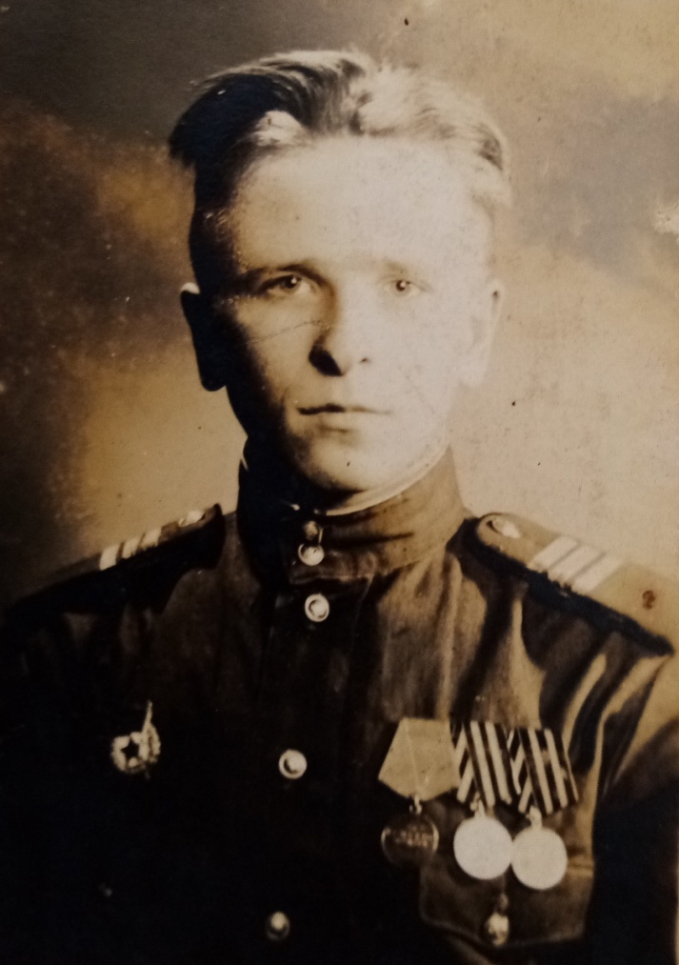
Уроженец Полотняного Завода.
После окончания школы (7 классов) учился в ремесленном училище в Ленинграде.
Работал токарем и очень хорошо разбирался в технике.
В 1943 году закончил Ижевское военное училище и 09.04.1943 года был призван сталинским РВК Ярославской области город Ярославль Сталинский район.
Воинское звание – гвардии младший сержант тех.службы.
Место службы: 57 гв. и.а.п. 329 и.а.д.
После окончания Великой Отечественной войны служил в полку до 1951 года.

57 гвардейский истребительный полк сформирован 08.02.1943 года – расформирован 01.06.1978 года.
Боевой путь полка:
Воздушные сражения на Кубани: апрель – июнь 1943 года;
Керченская операция: 31.10. – 11.12.1943 года
Крымская наступательная операция: 08.04.1944 – 12.05.1944 года;
Восточно-Прусская операция: 13.01.1945 – 25.04.1945 года;
Берлинская операция: 16.04.1945 – 08.05.1945 года.

Имеет ранения.
Был участником боёв под Берлином. В 7 км от столицы Германии 9 мая 1945 года узнал о Победе.
Имеет награды:
- медаль «За боевые заслуги» (14.05.1945);
- орден «Отечественной войны 2-й степени»;
- медаль «За взятие Кенигсберга».

Строка в наградном списке:
«Мастера авиавооружения авиаэскадрильи гвардии младшего сержанта технической службыХахалева Владимира Михайловича за время участия в Отечественной войне с сентября 1943 года обслужил 60 боевых вылетов на объекте «Аэрокобра» без отказов материальной части по его вине. Участвовал в 6 ремонтах вооружения. Кроме своей военной работы помогает в работе механику. Быстро и энергично готовит материальную часть к очередному вылету.».

Крылов Александр Васильевич

21.08.1917г. - 20.12.1969г.

Место рождения
Калужская обл., Дзержинский р-н, Полотняный Завод

Воинское звание
сержант

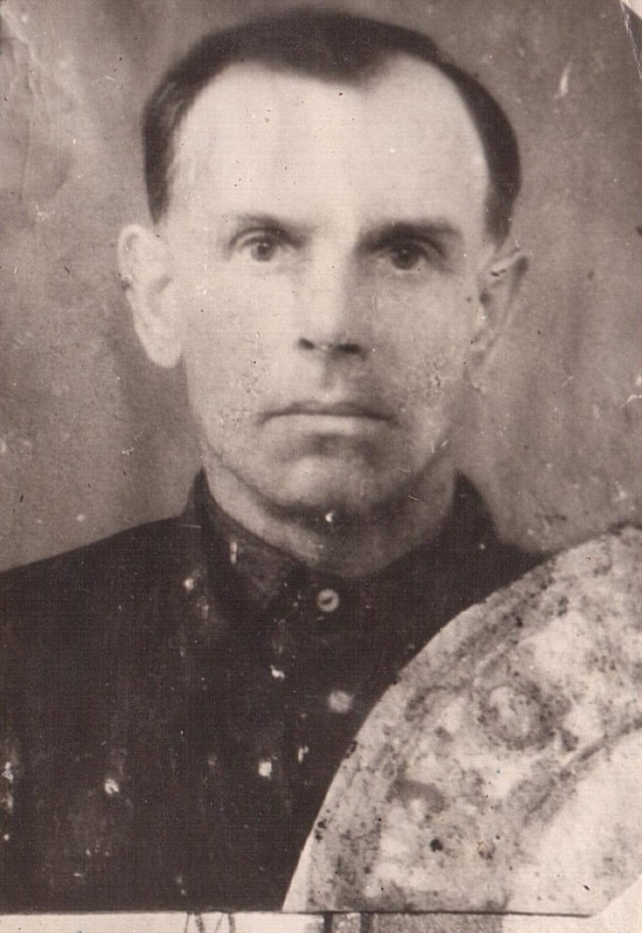

Новиков Кузьма Федорович

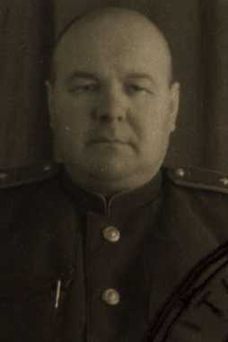
Советский военачальник. (24.10.1901г. с. Полотняный завод Калужская губернии – ?). Русский. Член ВКП(б) с 1925 г. В РККА с 08.06.1920 г. на рядовых и командно-начальствующих должностях. В Великую Отечественную войну занимал должности: С 22.06.1941 – начальник организационно-планового отдела 20-й армии. С 10.1942 – начальник штаба управления тыла 20-й армии. С 16.10.1943 – начальник штаба управления тыла 1-го Прибалтийского фронта. С 1945 – начальник штаба упраления тыла Земландской группы войск, начальник штаба и заместитель командующего по МО Прибалтийского ВО.
С 10.02.1954 – в отставке.
Воинские звания: полковник; генерал-майор (11.07.1945).
Награды СССР: орден Ленина (06.05.1946); 3 ордена Красного Знамени (10.07.1944; 03.11.1944; 15.11.1950); орден Кутузова 2-й степени (19.04.1945); орден Красной Звезды (30.03.1943); медаль «За оборону Москвы» (01.05.1944); медаль «За взятие Кенигсберга» (09.05.1945); медаль «За победу над Германией» (09.05.1945).

Куташева Екатерина Тихоновна

Дата рождения
__.__.1921

Место рождения
Калужская обл., Дзержинский р-н, п. Полотняный Завод

Награды
Медаль «За боевые заслуги»

Барышников Леонид Егорович
Дата рождения
__.__.1925г.

Место рождения
Калужская обл., Дзержинский р-н, п. Полотняный Завод

Воинское звание
мл. сержант

Награды
Орден Славы III степени
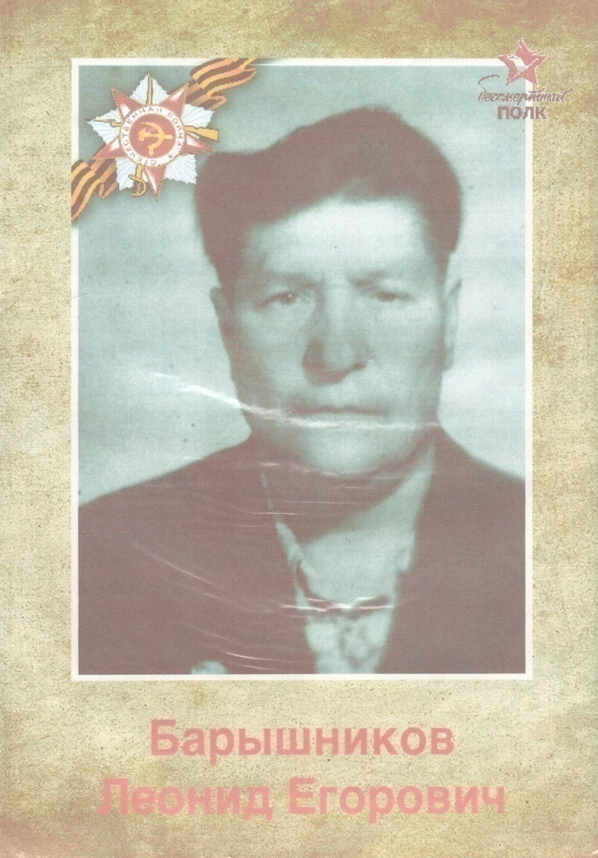

Белозерова Варвара Васильевна
Дата рождения
__.__.1922г.

Место рождения
Калужская обл., Дзержинский р-н, п. Полотняный Завод

Награды
Орден Отечественной войны II степени

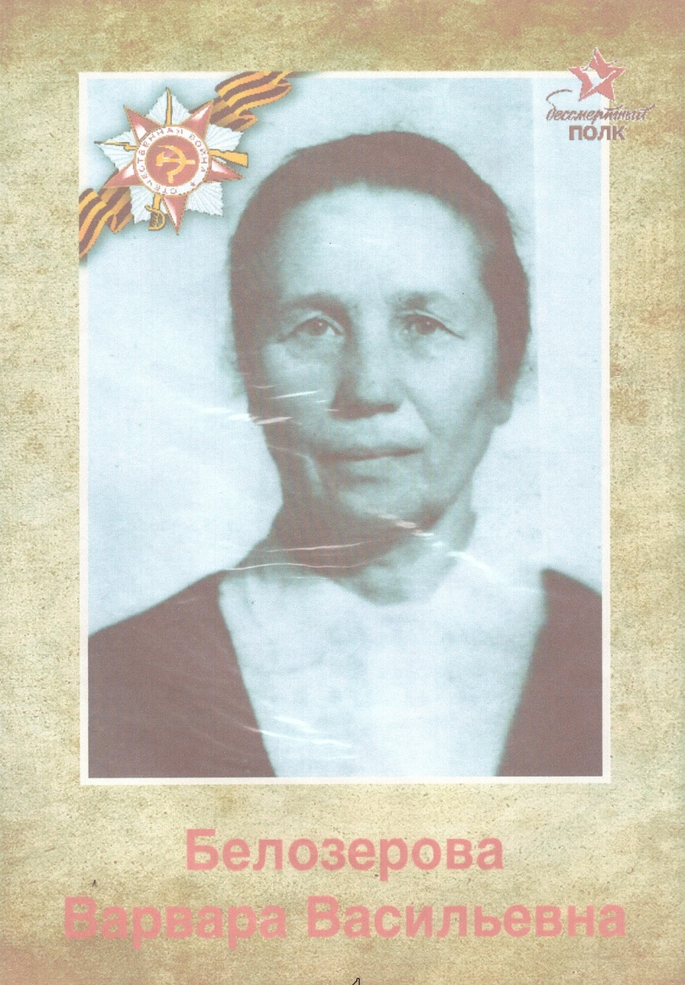

Гончарова Екатерина Егоровна

07.12.1919г. - 04.02.2010г.

Место рождения
Калужская обл., Дзержинский р-н, п. Полотняный Завод

Награды
Орден Отечественной войны II степени

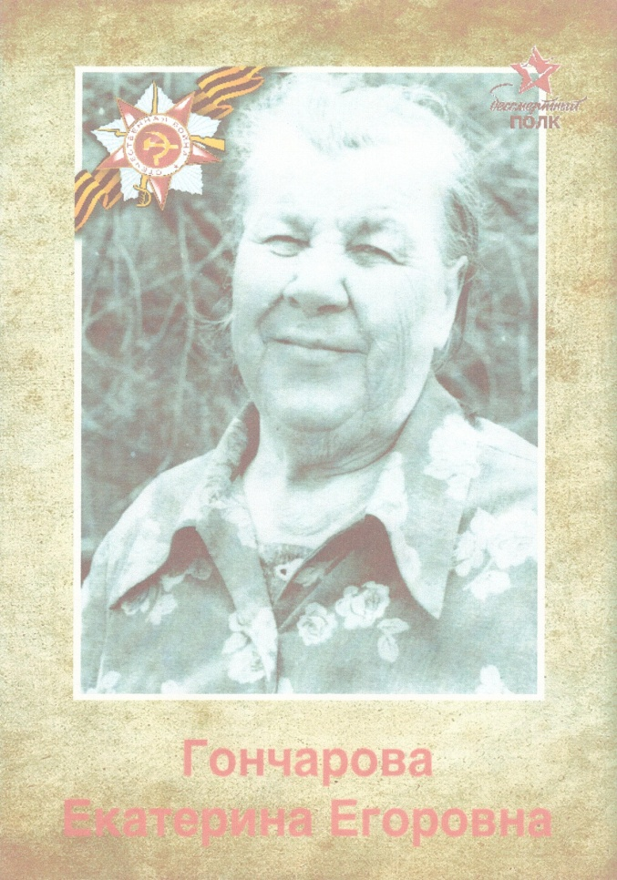

Ефремова Нина Михайловна

Дата рождения:
__.__.1923г.

Место рождения:
Калужская обл., Дзержинский р-н, п. Полотняный Завод

Награды:
Орден Отечественной войны II степени
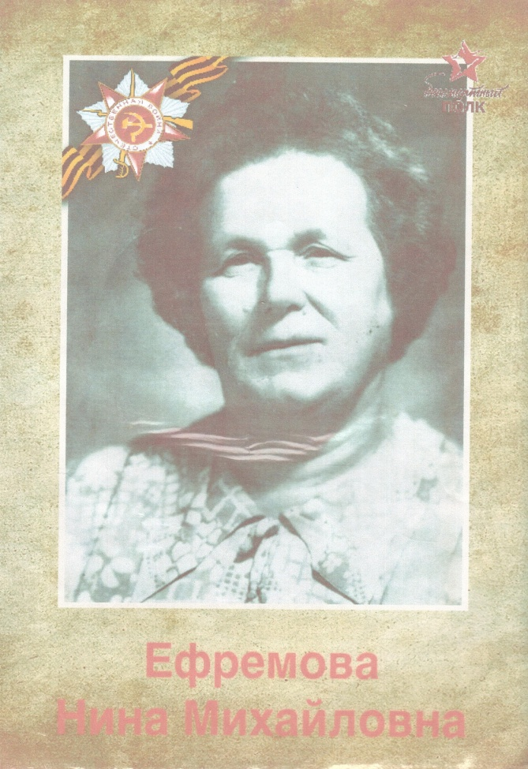

Крылов Владимир Михайлович

Дата рождения
__.__.1922г.

Место рождения
Калужская обл., Дзержинский р-н, п. Пол-Завод

Воинское звание
ст. сержант

Награды
Орден Отечественной войны I степени

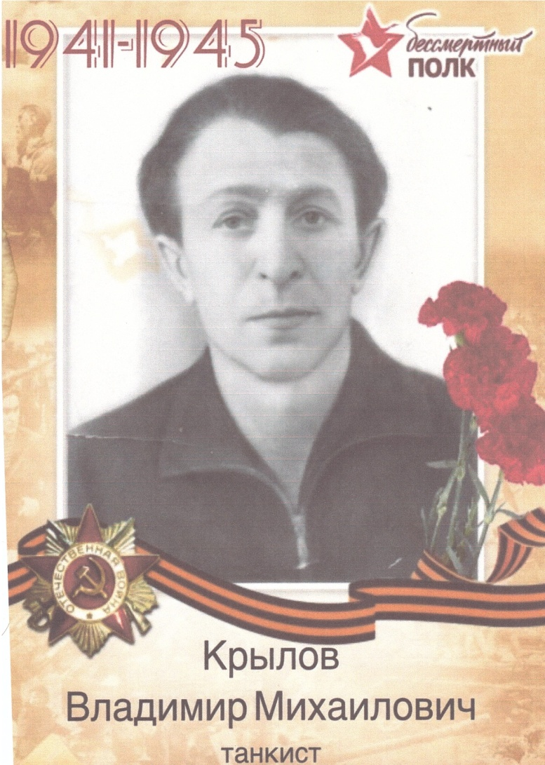

Крылова Зоя Александровна

Дата рождения:
__.__.1924г.

Место рождения:
Калужская обл., Дзержинский р-н, п. Полотняный Завод

Награды: Орден Отечественной войны II степени

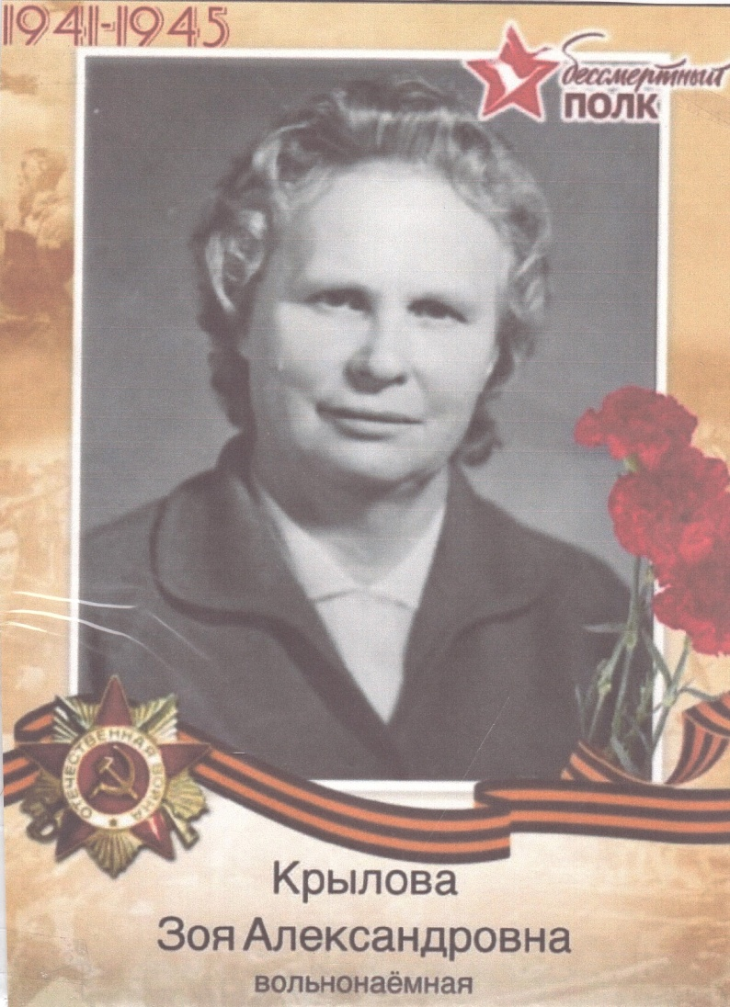

Матвеев Виталий Александрович

Дата рождения
22.04.1897г.

Место рождения
Калужская обл., Дзержинский р-н, п. Полотняный Завод

Место призыва
Струго-Красненский РВК, Ленинградская обл., Струго-Красненский р-н

Дата призыва
__.06.1919г.

Воинское звание
капитан

Воинская часть
13 б-н аэр. обслужив.
54929 в/ч ВВС БелФ
ИАС 960 6 ВА

Награды
Орден Красной Звезды

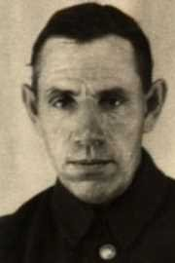

Полянский Вячеслав Васильевич

Дата рождения
__.__.1926г.

Уроженец Полотняного Завода.
Образование 7 классов.
Был принят на Полотняно-Заводскую бумажную фабрику 02.07.1942 года распоряжением № 135 в ПСО пожарным.
14.12.1943 года уволен, т.к. был призван в ряды РККА Дзержинским РВК.
По данным архива МВД РФ «воевал в 346 стрелковой дивизии».
Прошел всю Белоруссию, Литву, Латвию и дошел до Польши.
После тяжелого ранения в августе 1944 года вернулся в Полотняный Завод.
Имеет награды:
- Орден Славы 3-й степени.
По данным архива МВД РФ:
- Орден Отечественной войны Iстепени от 17.02.1972 года.
Награда была получена за героический подвиг. Полянский под сплошным огнем на себе доставлял патроны пулеметчикам.

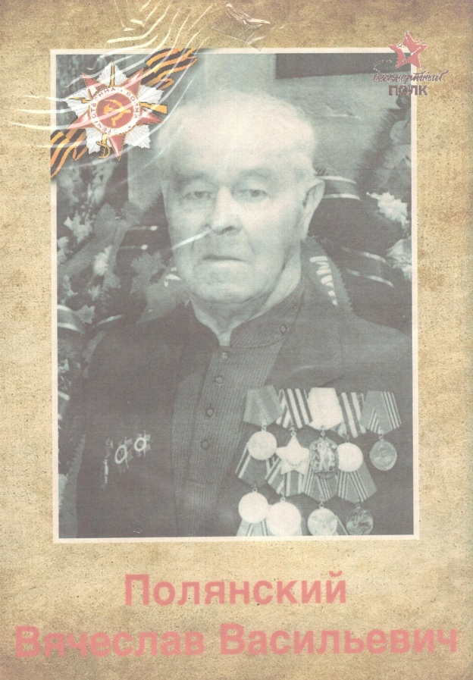

Прохоров Александр Михайлович
Дата рождения
13.09.1920г.

Место рождения
Калужская обл., Дзержинский р-н, п. Полотняный Завод

Место призыва
Пушкинский ГВК, Ленинградская обл., г. Пушкин

Дата призыва
02.11.1939г.

Воинское звание
капитан; старшина

Воинская часть
24 танковая бригада
6 танковый полк 3 танковой дивизии

Награды
Орден Красной Звезды (2)
Медаль «За боевые заслуги»
Медаль «За победу над Германией в Великой Отечественной войне 1941–1945 гг.»
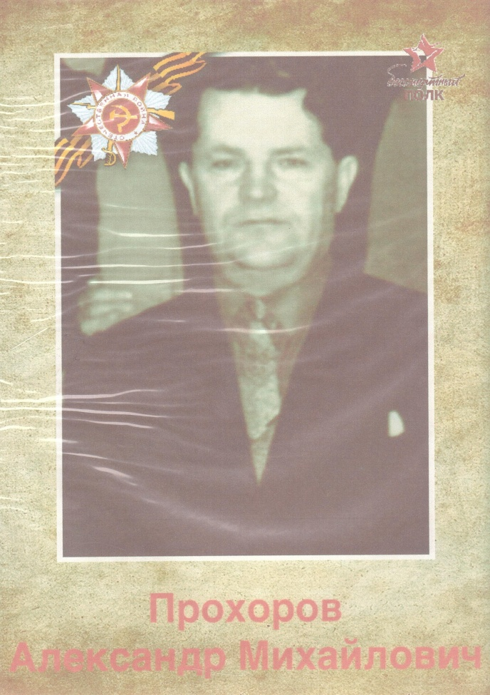

Романов Борис Дмитриевич (1924—1980) — капитан Советской Армии, участник Великой Отечественной войны, Герой Советского Союза (1944).
Борис Романов родился 15 апреля 1924 года в селе Полотняный Завод (ныне — Дзержинский район Калужской области). После окончания семи классов школы учился в Калужском педагогическом училище. В начале Великой Отечественной войны оказался в оккупации, после освобождения в марте 1942 года Романов был призван на службу в Рабоче-крестьянскую Красную Армию и направлен на фронт.
К июню 1944 года сержант Борис Романов командовал орудием 755-го стрелкового полка 217-й стрелковой дивизии 48-й армии 1-го Белорусского фронта. Отличился во время освобождения Могилёвской области Белорусской ССР. 30 июня 1944 года в бою у деревни Малые Горошки Осиповичского района расчёт Романова, ведя огонь прямой наводкой, уничтожил 2 танка, 4 БТР, 1 автомашину, 2 повозки, около сотни немецких солдат и офицеров. В критический момент боя артиллеристы Романова вступили в рукопашную схватку, уничтожив 15 солдат противника. В результате того боя 50 вражеских солдат и офицеров сдались в плен.
Указом Президиума Верховного Совета СССР от 22 августа 1944 года за «мужество, отвагу и героизм, проявленные в борьбе с немецкими захватчиками» сержанту Борис Романов был удостоен высокого звания Героя Советского Союза с вручением ордена Ленина и медали «Золотая Звезда» за номером 3089.
После окончания войны Романов продолжил службу в Советской Армии. В 1947 году он окончил Саратовское танковое училище, в 1956 году — курсы усовершенствования офицерского состава. В 1962 году в звании капитана Романов был уволен в запас. Проживал и работал в Калуге. Скончался 7 августа 1980 года, похоронен на Пятницком кладбище.
Был также награждён рядом медалей.
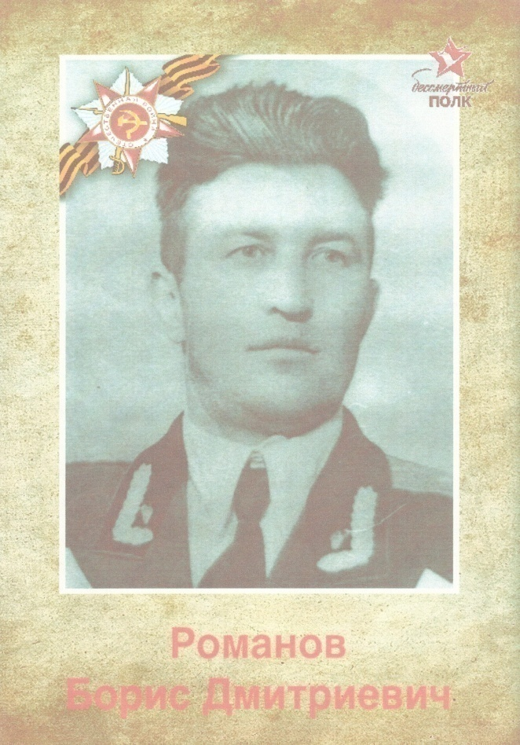

Трошин Дмитрий Семенович

Дата рождения:
__.__.1907г.

Место рождения:
Калужская обл., Дзержинский р-н, п. Полотняный Завод

Награды:
Орден Отечественной войны I степени

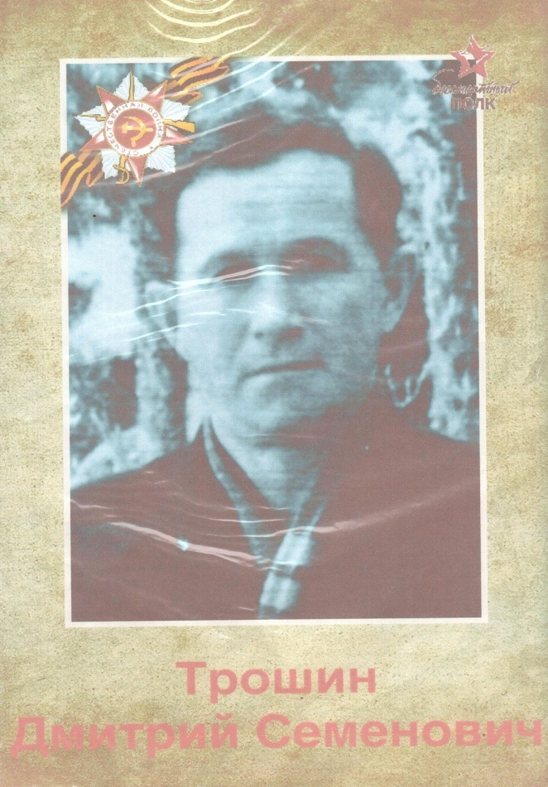

Кузнецов Виктор Алексеевич

Дата рождения
26.12.1918г.

Место рождения
Калужская обл., Дзержинский р-н, п. Полотняный Завод

Награды
Орден Красной Звезды
Медаль «За победу над Германией в Великой Отечественной войне 1941–1945 гг.»
Медаль «За взятие Будапешта»
Медаль «За боевые заслуги»
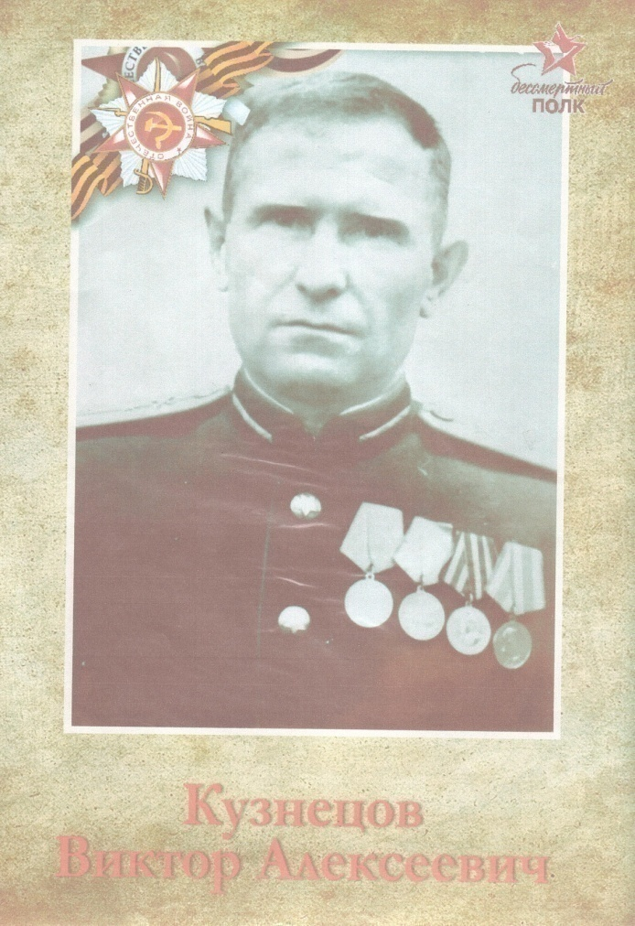

Прохоров Вячеслав Александрович

Дата рождения
__.__.1923г.

Место рождения
Смоленская обл., Дзержинский р-н, п. Полотняный Завод

Награды
Медаль «За отвагу»
Орден Славы III степени
Орден Отечественной войны I степени
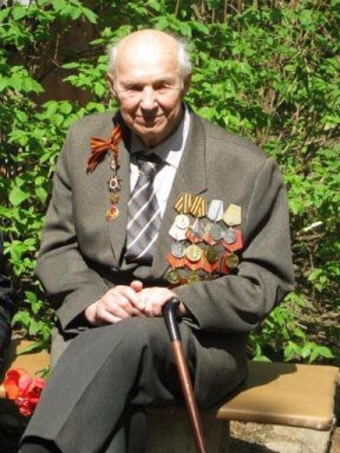

Щепачев Алексей Иванович

31.03.1905г. - 25.02.1985г.

Место рождения
Калужская обл., Дзержинский р-н, п. Полотняный Завод

Награды
Орден Красной Звезды (2)
Медаль «За боевые заслуги»
Медаль «За оборону Москвы»
Медаль «За победу над Германией в Великой Отечественной войне 1941–1945 гг.»
Орден Красного Знамени
Орден Отечественной войны II степени
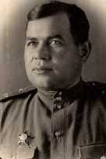

Семенов Владимир Константинович

Дата рождения
19.08.1908г.; 19.01.1908г. - 1972г.

Место рождения
Смоленская обл., Дзержинский р-н, Полотняный Завод

Награды
Медаль «За отвагу»
Медаль «За боевые заслуги»
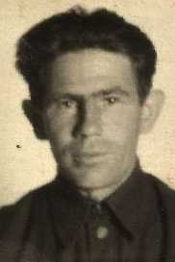

Левин Анатолий Павлович

Дата рождения
15.06.1926г. - 15.10.1999г.

Место рождения
Калужская обл., Дзержинский р-н, п. Полотняный Завод;

Награды
Орден Отечественной войны I степени
Орден Славы III степени

Белозерова Александра Ивановна
17.10.1919г.

Место рождения
Калужская обл., Дзержинский р-н, п. Полотняный Завод

Награды
Орден Отечественной войны II степени

Барютин Юрий Георгиевич

Дата рождения
13.01.1930г. - 22.09.2007г.

Место рождения
Калужская обл., Дзержинский р-н, п. Полотняный Завод

Награды
Орден Отечественной войны II степени

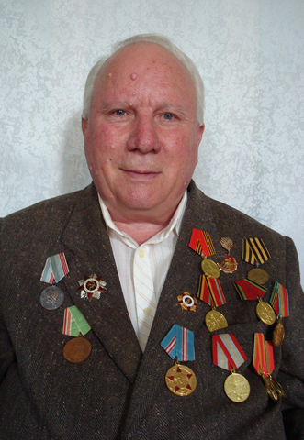

Шилепин Алексей Ильич

25.03.1924г. - 02.05.2016г.
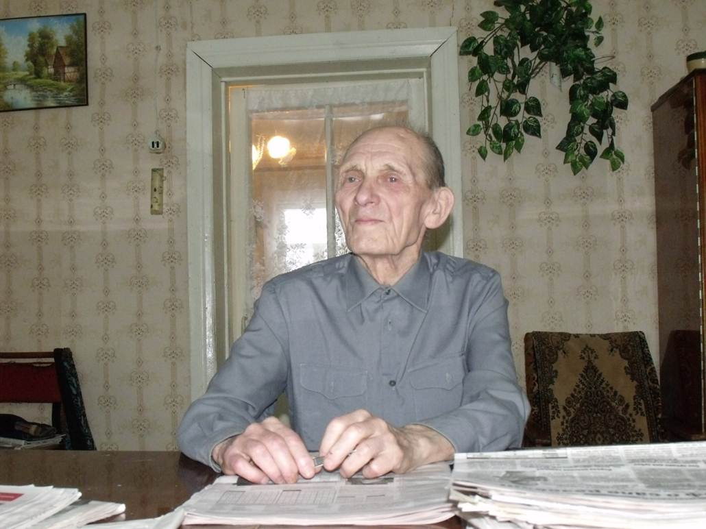
Когда Алексею Ильичу исполнилось 18 лет, его вызвали на медицинскую комиссию в райвоенкомат. В этот период за городом Кондрово базировался запасной полк, куда направляли призывников для обучения военному делу. Алексея Ильича определили в школу младших командиров, где готовили сержантов пулеметных рот. Обучение продолжалось шесть месяцев. Все это время жили в землянках. После «карантина» определили молодого солдата Шилёпина в пулеметную роту первым номером и выдали личное оружие - немецкий ручной пулемет, но без боеприпасов. Наступила весна 1943 года. После окончания боев под Москвой и отступления немцев, нужно было приводить в порядок дороги. Алексей Ильич, как боец запасного полка, вместе с товарищами ремонтировал Варшавское шоссе. В соседнем лесу рубили деревья, делали настила и закрывали ими огромные воронки от снарядов, чтобы машины с боеприпасами и техника могла идти на запад, где проходила линия фронта. Каждый вечер бойцы приходили на политзанятия, где комиссар полка читал им сводки с фронта. Наступило лето 1943 года. Оборона переместилась в район Спас-Деменска Смоленской области. И вот долгожданный приказ – наступать! Начался бой, немцы засели в лесу. Рота, где служил Алексей Ильич, рассредоточилась в мелколесье. Командир роты поставил боевую задачу: передать приказ о том, чтобы полк возобновил атаку. Свистели разрывные пули, стонала земля, а молодой боец, где ползком, где перебежками старался выполнить приказ. И выполнил! Но вдруг яркая вспышка перед глазами, как будто солнце разлетелось на миллионы огненных кусочков и что-то теплое потекло по лицу. Ранение в голову и в локоть оказалось тяжелым.
В декабре 1943года сержанта Шилёпина вызвали на комиссию и признали «нетрудоспособным». Ранение оказалось слишком тяжёлым и его отправили домой. Два чувства смешались в одно: радость, что остался жив, и горечь, что в девятнадцать лет стал инвалидом. Начался новый период в жизни Алексея Ильича – мирный.
Награжден:
Орденом Отечественной войны I степени №1642748

Медалью «ТРИДЦАТЬ ЛЕТ ПОБЕДЫ В ВЕЛИКОЙ
ОТЕЧЕСТВЕННОЙ ВОЙНЕ 1941 – 1945гг.»

Медалью «60 лет ВООРУЖЕННЫХ СИЛ СССР»

Медалью «70 лет ВООРУЖЕННЫХ СИЛ СССР»

Медалью «За доблестный труд в Великой Отечественной Войне 1941 – 1945гг.»

Горланов Виктор Иванович

Дата рождения
02 .01. 1924г. - 08 10. 2004 г.

Место рождения
Калужская обл., Дзержинский р-н, п. Полотняный Завод

Награды
Орден Отечественной войны II степени

Железнов Петр Петрович

Дата рождения
__.__.1920г.

Место рождения
Калужская обл., Дзержинский р-н, п. Полотняный Завод

Награды
Орден Отечественной войны II степени

Железнов Владимир Петрович

Дата рождения
__.__.1916г.

Место рождения
Калужская обл., Дзержинский р-н, п. Полотняный Завод

Награды
Орден Красной Звезды
Орден Отечественной войны II степени

Зуев Григорий Иванович

Дата рождения
__.__.1923г.

Место рождения
Калужская обл., Дзержинский р-н, п. Полотняный Завод

Награды
Орден Отечественной войны I степени

Зуев Илья Алексеевич

Дата рождения
__.__.1917г.

Место рождения
Калужская обл., Дзержинский р-н, п. Полотняный Завод

Награды
Медаль «За боевые заслуги»
Орден Отечественной войны I степени

Растокин Николай Николаевич

Дата рождения
09.01.1921г.

Место рождения
Калужская обл., Дзержинский р-н, п. Полотняный Завод

Награды
Орден Отечественной войны II степени
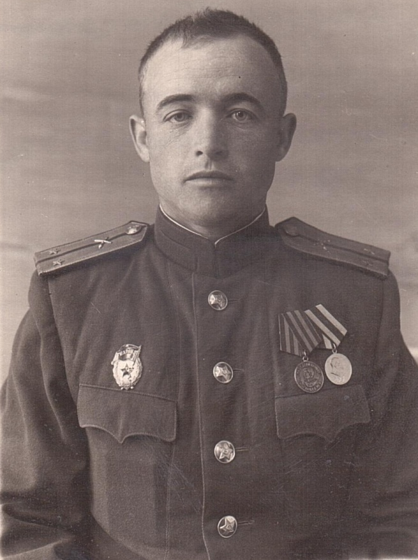

Мельникова Анна Ивановна
Дата рождения
__.__.1920г.

Место рождения
Калужская обл., Дзержинский р-н, п. Полотняный Завод

Награды
Орден Красной Звезды
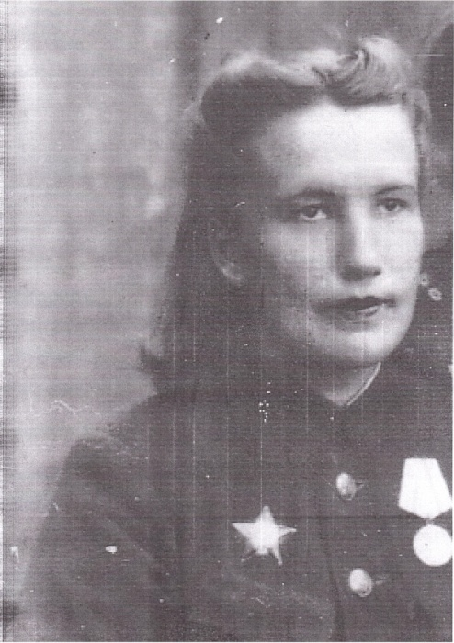

Мельникова Нина Ивановна

Дата рождения
__.__.1923г.

Место рождения
Калужская обл., Дзержинский р-н, п. Полотняный Завод

Награды
Орден Красной Звезды

Мельников Петр Иванович
Дата рождения
__.__.1916г.

Место рождения
Калужская обл., Дзержинский р-н, п. Полотняный завод

Награды
Медаль «За боевые заслуги»
Орден Красной Звезды
Орден Отечественной войны II степени

Зорин Михаил Михайлович

Дата рождения
__.__.1911г.

Место рождения
Калужская обл., Дзержинский р-н, п. Полотняный Завод

Место призыва
Кировский РВК, Омская обл., г. Омск, Кировский р-н

Зорин Александр Михайлович

Дата рождения
__.__.1909г.

Место рождения
Калужская обл., Дзержинский р-н, п. Полотняный Завод

Награды
Орден Красной Звезды
Медаль «За отвагу»
Медаль «За победу над Германией в Великой Отечественной войне 1941–1945 гг.»

Зорин Александр Михайлович

Дата рождения
15.02.1910

Место рождения
Калужская обл., Дзержинский р-н, п. Полотняный Завод

Награды
Орден Красной Звезды (2)
Орден Красного Знамени
Орден Ленина
Медаль «За взятие Кенигсберга»
Медаль «За боевые заслуги»
Медаль «За победу над Германией в Великой Отечественной войне 1941–1945 гг.»
Медаль «За оборону Москвы»
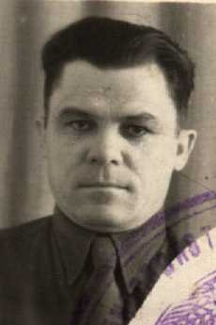

Матюхин Алексей Степанович

Дата рождения
__.__.1902

Место рождения
Калужская обл., Дзержинский р-н, п. Полотняный Завод

Награды
Орден Славы III степени

Матюхин Сергей Степанович

Дата рождения
__.__.1911г.

Место рождения
Калужская обл., Дзержинский р-н, п. Полотняный Завод

Награды
Медаль «За боевые заслуги»
Орден Отечественной войны II степени

Митюрников Алексей Петрович

Дата рождения:
__.__.1893г.

Место рождения:
Смоленская обл., Дзержинский р-н, Полотняный Завод

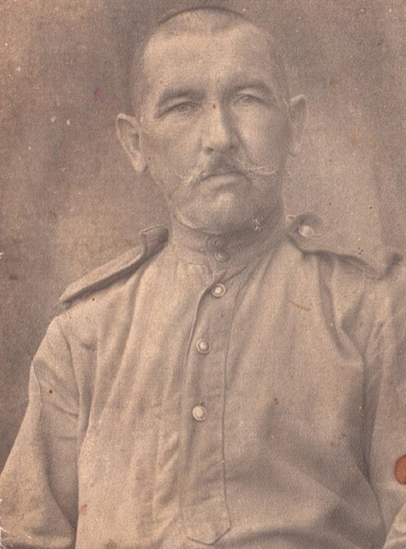

Анучин Константин Федорович

Дата рождения
__.__.1926г.

Место рождения
Калужская обл., Дзержинский р-н, п. Полотняный Завод

Награды
Орден Отечественной войны II степени

Мешков Сергей Алексеевич

Дата рождения
__.__.1900г.

Место рождения
Калужская обл., Дзержинский р-н, п. Полотняный Завод

Награды
Медаль «За боевые заслуги» (2)
Орден Красной Звезды
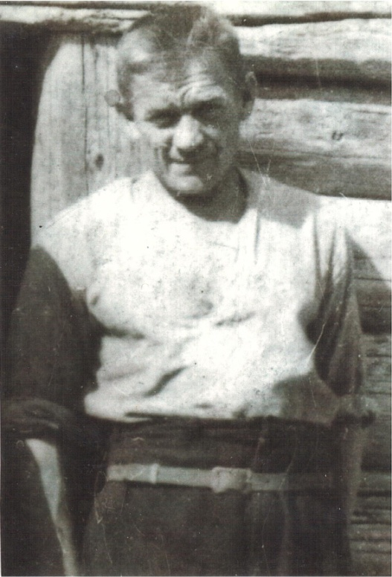

Галанцев Федор Федорович

Дата рождения
__.__.1923г.

Место рождения
Калужская обл., Дзержинский р-н, п. Полотняный Завод

Награды
Орден Отечественной войны I степени

Мелкина Лидия Васильевна

Дата рождения
__.__.1920г.

Место рождения
Калужская обл., Дзержинский р-н, п. Полотняный Завод

Награды
Медаль «За боевые заслуги»
Орден Отечественной войны II степени

Каменщиков Константин Афанасьевич

Дата рождения
14.03.1919г.

Место рождения
Калужская обл., Дзержинский р-н, п. Полотняный Завод

Награды
Медаль «За боевые заслуги»
Медаль «За победу над Японией»
Орден Отечественной войны II степени
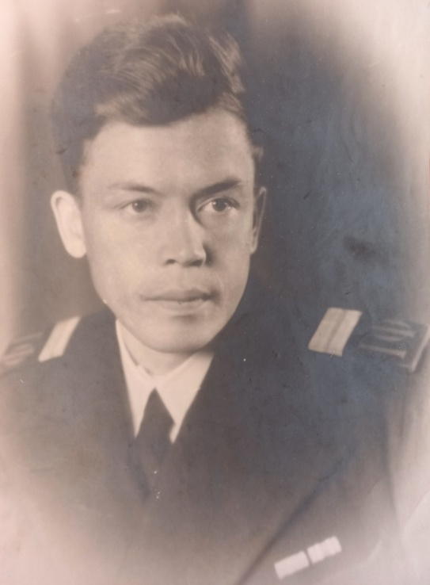

Кузнецов Дмитрий Михайлович

Дата рождения
__.__.1918

Место рождения
Калужская обл., Дзержинский р-н, п. Полотняный Завод

Награды
Орден Отечественной войны II степени

Кулешов Иван Афанасьевич

Дата рождения: __.__.1913

Место рождения:
Калужская обл., Дзержинский р-н, п. Полотняный Завод

Награды
Орден Отечественной войны II степени

Иоффе Михаил Яковлевич

Дата рождения
07.10.1905

Место рождения
Калужская обл., Дзержинский р-н, п. Полотняный Завод;

Награды
Медаль «За победу над Японией»
Медаль «За победу над Германией в Великой Отечественной войне 1941–1945 гг.»
Орден Отечественной войны II степени
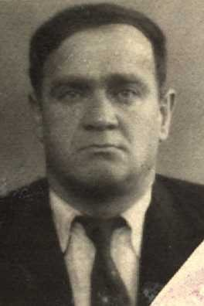

Никишина Вера Алексеевна

Дата рождения
__.__.1924

Место рождения
Смоленская обл., Дзержинский р-н, Полотняный Завод

Ширшов Николай Николаевич

Дата рождения
07.05.1923

Место рождения
Смоленская обл., Дзержинский р-н, Полотняный Завод

Награды
Орден Красной Звезды

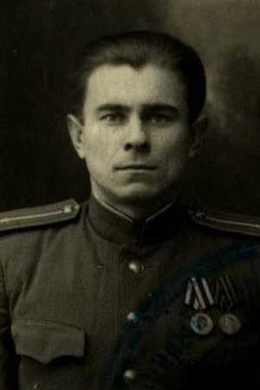

Харасова Асия Харасовна

Дата рождения
__.__.1921

Место рождения
Смоленская обл., Дзержинский р-н, Полотняный Завод

Награды
Медаль «За боевые заслуги»

Пантелеев Петр Георгиевич

Дата рождения
29.03.1909; 28.02.1909

Место рождения
Калужская обл., Дзержинский р-н, п. Полотняный Завод

Награды
Медаль «За взятие Берлина»
Орден Красной Звезды
Медаль «За победу над Германией в Великой Отечественной войне 1941–1945 гг.»
Орден Отечественной войны II степени

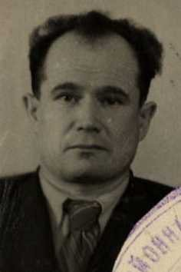

Засыпкина Анна Ивановна

Дата рождения
__.__.1907

Место рождения
Калужская обл., Дзержинский р-н, п. Полотняный Завод

Награды
Орден Отечественной войны II степени

Засыпкин Никалай (Николай) Иванович

Дата рождения
__.__.1911

Место рождения
Смоленская обл., Дзержинский р-н, Полотняный Завод
Кирпичников Лев Николаевич

Дата рождения
30.01.1924

Место рождения
Калужская обл., Дзержинский р-н, п. Полотняный Завод

Награды
Медаль «За победу над Германией в Великой Отечественной войне 1941–1945 гг.»
Медаль «Отечественная война 1944—1945 гг.»
Медаль «30 лет Болгарской народной армии»
Медаль «30 лет Победы над фашистской Германией»

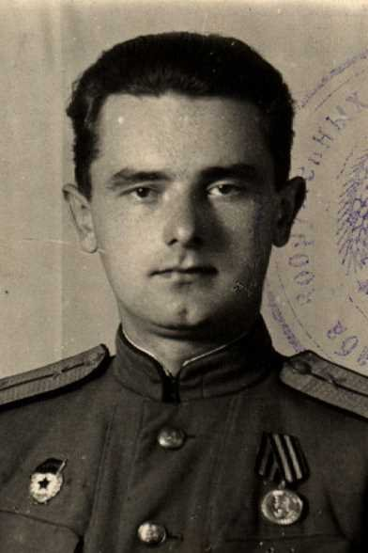

Абиняков Виктор Павлович

Дата рождения
__.__.1911

Место рождения
Смоленская обл., Дзержинский р-н, Полотняный Завод

Награды
Орден Славы III степени
Медаль «За победу над Германией в Великой Отечественной войне 1941–1945 гг.»

Аносов Александр Михайлович

Дата рождения
__.__.1922

Место рождения
Калужская обл., Дзержинский р-н, п. Полотняный Завод

Награды
Орден Красной Звезды
Медаль «За боевые заслуги»

Силаев Петр Андреевич

Дата рождения
1901; 22.02.1901

Место рождения
Смоленская обл., Дзержинский р-н, с. Полотняный Завод

Награды
Медаль «За победу над Германией в Великой Отечественной войне 1941–1945 гг.»
Орден Красного Знамени (2)
Орден Красной Звезды
Медаль «За победу над Японией»
Орден Ленина

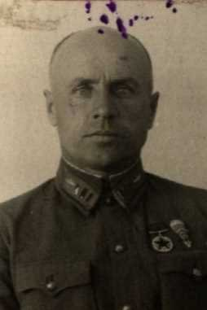

Леднев Владимир Васильевич

Дата рождения
15.04.1922; 19.04.1922

Место рождения
Калужская обл., Дзержинский р-н, п. Полотняный Завод

Награды
Медаль «За боевые заслуги»
Орден Красной Звезды
Орден Отечественной войны II степени (2)
Медаль «За победу над Германией в Великой Отечественной войне 1941–1945 гг.»

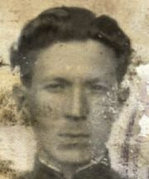

Романов Владимир Дмитриевич

Дата рождения
__.__.1921; __.__.1920

Место рождения
Калужская обл., Дзержинский р-н, п. Полотняный Завод

Награды
Медаль «За оборону Севастополя»
Медаль «За отвагу» (2)
Орден Красной Звезды (2)
Медаль «За оборону Кавказа»
Медаль «За победу над Германией в Великой Отечественной войне 1941–1945 гг.»
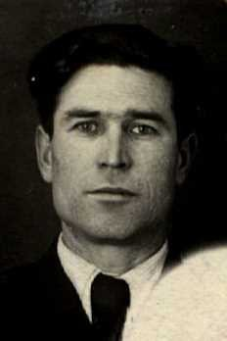

Москалев Георгий Васильевич

Дата рождения
__.__.1908

Место рождения
Смоленская обл., Дзержинский р-н, Полотняный Завод

Награды
Медаль «За боевые заслуги»

Лупырев Александр Иванович

Дата рождения
30.08.1914

Место рождения
Калужская обл., Дзержинский р-н, п. Полотняный Завод

Награды
Орден Красной Звезды
Орден Отечественной войны II степени

Митюрников Александр Иванович

Дата рождения
12.11.1909

Место рождения
Смоленская обл., Дзержинский р-н, Полотняный Завод;

Награды
Медаль «За боевые заслуги» (2)
Орден Красной Звезды
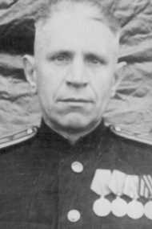

Абиняков Борис Павлович

Дата рождения
__.__.1922

Место рождения
Смоленская обл., Дзержинский р-н, Полотняный Завод

Награды
Орден Славы III степени

Растокин Иван Михайлович

Дата рождения
10.01.1896

Место рождения
Калужская обл., Дзержинский р-н, п. Полотняный Завод

Награды
Орден Красного Знамени (2)
Орден Красной Звезды
Орден Отечественной войны II степени
Орден Ленина
Медаль «За победу над Германией в Великой Отечественной войне 1941–1945 гг.»
Медаль «За боевые заслуги»
Медаль «За оборону Москвы»
Орден Красного Знамени
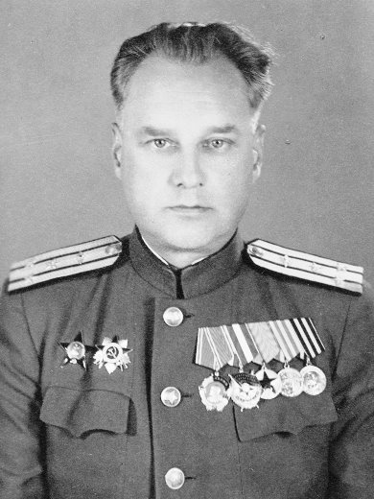

Николаев Георгий Алексеевич

Дата рождения
__.__.1924

Место рождения
Смоленская обл., Дзержинский р-н, Полотняный Завод

Награды
Медаль «За отвагу» (2)
Орден Красной Звезды
Медаль «За взятие Берлина»
Медаль «За освобождение Варшавы»
Медаль «За победу над Германией в Великой Отечественной войне 1941–1945 гг.»

Демидов Дмитрий Дмитриевич

Дата рождения
__.__.1915

Место рождения
Смоленская обл., Дзержинский р-н, Полотняный Завод

Награды
Орден Красной Звезды (2)
Медаль «За оборону Ленинграда»
Медаль «За победу над Германией в Великой Отечественной войне 1941–1945 гг.»
Медаль «За боевые заслуги»

Дьячков Леонид Петрович

Дата рождения
__.__.1912

Место рождения
Смоленская обл., Дзержинский р-н, Полотняный Завод

Награды
Медаль «За боевые заслуги»
Орден Красной Звезды
Медаль «За оборону Москвы»
Медаль «За победу над Германией в Великой Отечественной войне 1941–1945 гг.»

Сельцов Сергей Иванович

Дата рождения
26.10.1912

Место рождения
Калужская обл., Дзержинский р-н, п. Полотняный Завод

Награды
Медаль «За оборону Кавказа» (2)
Медаль «За победу над Германией в Великой Отечественной войне 1941–1945 гг.»
Медаль «За взятие Будапешта»
Орден Красной Звезды
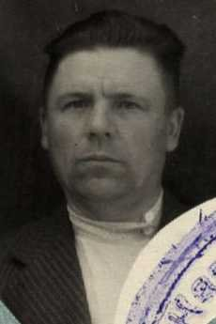

Акулиничев Павел Андреевич

Дата рождения
15.01.1907

Место рождения
Калужская обл., Дзержинский р-н, п. Полотняный Завод

Награды
Орден Красного Знамени
Орден Красной Звезды (2)
Орден Отечественной войны II степени
Орден Красной Звезды (2)
Орден Красной Звезды (2)
Орден Красной Звезды
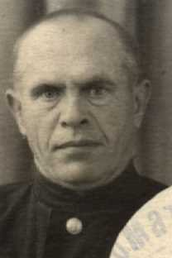

Макаров Владимир Иванович

Дата рождения
__.__.1926

Место рождения
Смоленская обл., Дзержинский р-н, Полотняный Завод

Никитин Николай Федорович
Дата рождения
27.11.1915г.

Место рождения
Смоленская обл., Дзержинский р-н, Полотняный Завод

Награды
Орден Красной Звезды
Медаль «За победу над Германией в Великой Отечественной войне 1941–1945 гг.»
Медаль «За победу над Японией»
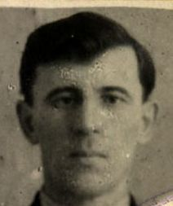

Романов Михаил Иванович

Дата рождения
__.__.1916

Место рождения
Калужская обл., Дзержинский р-н, п. Полотняный Завод

Награды
Орден Красной Звезды

Бибиков Николай Семенович

Дата рождения
__.__.1913

Место рождения
Смоленская обл., Дзержинский р-н, Полотняный Завод

Награды
Медаль «За боевые заслуги» (2)
Орден Красной Звезды (2)
Орден Красного Знамени
Медаль «За оборону Москвы»
Медаль «За победу над Германией в Великой Отечественной войне 1941–1945 гг.»
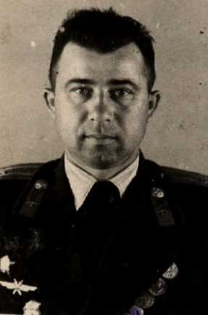

Самохин Николай Федорович

Дата рождения
11.05.1925

Место рождения
Смоленская обл., Дзержинский р-н, Полотняный Завод

Награды
Медаль «За боевые заслуги»
Медаль «За победу над Японией»
Медаль «За победу над Германией в Великой Отечественной войне 1941–1945 гг.»
Орден Красной Звезды
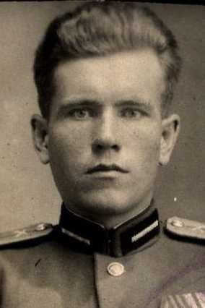

Романов Анатолий Васильевич

Дата рождения
__.__.1922

Место рождения
Смоленская обл., Дзержинский р-н, Полотняный Завод

Награды
Орден Отечественной войны II степени

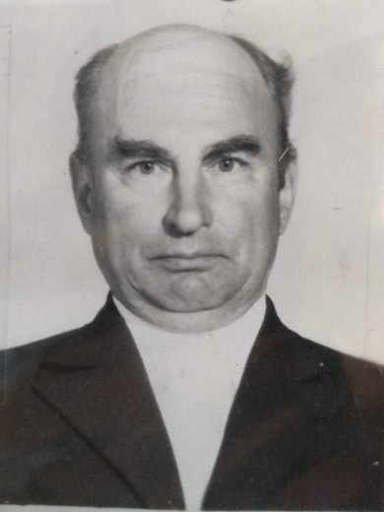

Ларин Игорь Николаевич

Дата рождения
__.__.1914

Место рождения
Смоленская обл., Дзержинский р-н, Полотняный Завод

Награды
Медаль «За отвагу»

Пантелеев Борис Петрович

Дата рождения
__.__.1907

Место рождения
Смоленская обл., Дзержинский р-н, Полотняный Завод

Награды
Медаль «За оборону Ленинграда»

Портнов Николай Алексеевич

Дата рождения
19.05.1921

Место рождения
Калужская обл., Дзержинский р-н, п. Полотняный Завод

Награды
Орден Отечественной войны II степени
Медаль «За боевые заслуги»
Медаль «За победу над Германией в Великой Отечественной войне 1941–1945 гг.»

Левин Николай Михайлович

Дата рождения
25.12.1918

Место рождения
Калужская обл., Дзержинский р-н, п. Полотняный Завод

Награды
Орден Отечественной войны II степени
Медаль «За боевые заслуги»
Медаль «За оборону Сталинграда»
Медаль «За победу над Германией в Великой Отечественной войне 1941–1945 гг.»
Медаль «За победу над Японией»

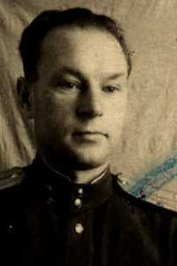

Софриков Александр Михайлович

Дата рождения
__.__.1921

Место рождения
Калужская обл., Дзержинский р-н, п. Полотняный Завод

Награды
Орден Славы III степени
Медаль «За боевые заслуги» (2)
Медаль «За победу над Германией в Великой Отечественной войне 1941–1945 гг.»
Орден Отечественной войны II степени
Медаль «За отвагу»

Софриков Евгений Константинович

Дата рождения
14.02.1923

Место рождения
Калужская обл., Дзержинский р-н, п. Полотняный Завод

Награды
Орден Отечественной войны II степени
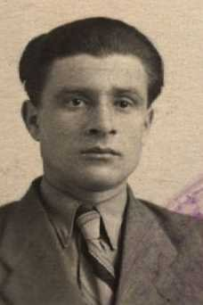

Щеткин Леонид Васильевич

Дата рождения
01.01.1916

Место рождения
Смоленская обл., Дзержинский р-н, Полотняный Завод

Награды
Медаль «За победу над Германией в Великой Отечественной войне 1941–1945 гг.»
Орден Красной Звезды

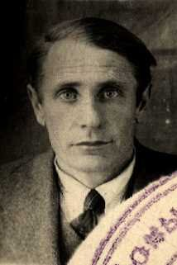

Шестаков Игорь Петрович
Дата рождения
14.10.1919

Место рождения
Калужская обл., Дзержинский р-н, п. Полотняный Завод

Награды
Медаль «За боевые заслуги»
Орден Отечественной войны II степени
Орден Красной Звезды
Медаль «За победу над Германией в Великой Отечественной войне 1941–1945 гг.»
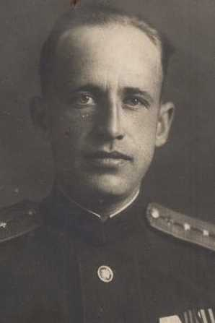

Голышев Николай Александрович

Дата рождения
31.01.1921

Место рождения
Калужская обл., Дзержинский р-н, п. Полотняный Завод

Награды
Орден Отечественной войны II степени
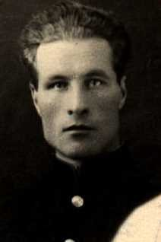

Акулиничев Константин Михайлович

Дата рождения
__.__.1925

Место рождения
Калужская обл., Дзержинский р-н, п. Полотняный Завод

Награды
Медаль «За отвагу»
Орден Отечественной войны I степени
Медаль «За победу над Германией в Великой Отечественной войне 1941–1945 гг.»
Медаль «За взятие Кенигсберга»

Ситников Николай Поликарпович

Дата рождения
__.__.1923

Место рождения
Калужская обл., Дзержинский р-н, п. Полотняный Завод

Награды
Медаль «За боевые заслуги» (2)

Глебов Григорий Петрович

Дата рождения
__.__.1923

Место рождения
Калужская обл., Дзержинский р-н, п. Полотняный Завод

Награды
Медаль «За отвагу»

Корчунов Василий Александрович

Дата рождения
11.03.1920; 07.02.1920

Место рождения
Калужская обл., Дзержинский р-н, п. Полотняный Завод

Награды
Медаль «За боевые заслуги»
Медаль «За оборону Ленинграда»
Орден Красной Звезды (2)
Медаль «За взятие Берлина»
Орден Отечественной войны II степени
Медаль «За освобождение Праги»
Орден Александра Невского
Медаль «За победу над Германией в Великой Отечественной войне 1941–1945 гг.»

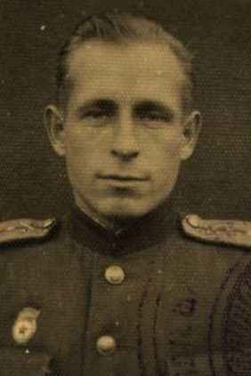

Кузичев Дмитрий Григорьевич

Дата рождения
08.11.1903; 26.10.1903

Место рождения
Калужская обл., Дзержинский р-н, п. Полотняный Завод; Западная обл.

Награды
Медаль «За победу над Германией в Великой Отечественной войне 1941–1945 гг.»
Медаль «За боевые заслуги» (2)
Орден Красной Звезды (2)
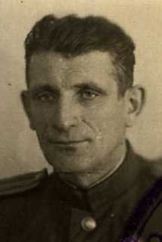

Никифоров Борис Владимирович

Дата рождения
11.02.1926

Место рождения
Калужская обл., Дзержинский р-н, п. Полотняный Завод

Матюхин Алексей Степанович

Дата рождения
__.__.1902

Место рождения
Калужская обл., Дзержинский р-н, п. Полотняный Завод

Награды
Орден Славы III степени

Блохин Василий Александрович

Дата рождения
__.__.1917

Место рождения
Калужская обл., Дзержинский р-н, п. Полотняный Завод

Награды
Орден Отечественной войны II степени

Баринова Наталия Ивановна

Дата рождения
__.__.1923

Место рождения
Калужская обл., Дзержинский р-н, п. Полотняный Завод

Награды
Орден Отечественной войны II степени

Мельников Александр Александрович

Дата рождения
28.05.1913

Место рождения
Калужская обл., Дзержинский р-н, п. Полотняный завод

Ключников Николай Константинович

Дата рождения
__.__.1924

Место рождения
Калужская обл., Дзержинский р-н, п. Полотняный Завод

Награды
Медаль «За отвагу»
Медаль «За победу над Германией в Великой Отечественной войне 1941–1945 гг.»

Щитов Георгий Васильевич

Дата рождения
__.__.1919

Место рождения
Калужская обл., Дзержинский р-н, п. Полотняный Завод

Награды
Медаль «За отвагу»

Переборщикова Елизавета Дмитриевна

Дата рождения
__.__.1921

Место рождения
Калужская обл., Дзержинский р-н, п. Полотняный Завод

Награды
Медаль «За боевые заслуги»

Азимов Николай Петрович

Дата рождения
30.12.1905

Место рождения
Калужская обл., Дзержинский р-н, п. Полотняный Завод

Награды
Орден Красного Знамени
Орден «Знак Почета»
Медаль «За боевые заслуги»
Медаль «За победу над Германией в Великой Отечественной войне 1941–1945 гг.»
Орден Красной Звезды

Люсин Анатолий Григорьевич

Дата рождения
16.04.1916

Место рождения
Калужская обл., Дзержинский р-н, п. Полотняный Завод

Награды
Орден Отечественной войны II степени

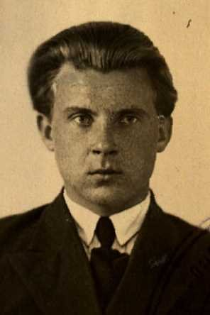

Каретников Сергей Георгиевич

Дата рождения
05.05.1906

Место рождения
Смоленская обл., Дзержинский р-н, Полотняный Завод

Награды
Медаль «За боевые заслуги»
Орден Ленина
Орден Красной Звезды (2)
Медаль «За победу над Японией»
Орден Красного Знамени
Медаль «30 лет Халхин-Гольской Победы»

Глушков Михаил Павлович

Дата рождения
__.__.1925

Место рождения
Калужская обл., Дзержинский р-н, п. Полотняный Завод

Награды
Орден Отечественной войны II степени

Пантелеев Николай Константинович

Дата рождения
__.__.1914

Место рождения
Калужская обл., Дзержинский р-н, п. Полотняный Завод

Награды
Орден Богдана Хмельницкого III степени
Орден Отечественной войны II степени
Орден Александра Невского
Орден Отечественной войны I степени
Медаль «За боевые заслуги»
Медаль «За победу над Германией в Великой Отечественной войне 1941–1945 гг.»
Медаль «За освобождение Варшавы»
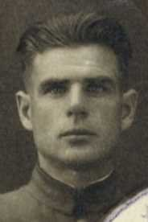

Половинкина Пелагея Семеновна
Дата рождения
__.__.1913

Место рождения
Калужская обл., Дзержинский р-н, п. Полотняный Завод

Награды
Орден Отечественной войны II степени

Горшков Алексей Николаевич

Дата рождения
__.__.1925

Место рождения
Калужская обл., Дзержинский р-н, п. Полотняный Завод

Награды
Орден Отечественной войны I степени

Зуев Александр Константинович

Дата рождения
__.__.1927

Место рождения
Калужская обл., Дзержинский р-н, п. Полотняный Завод

Награды
Орден Отечественной войны II степени

Абрамов Сергей Афанасьевич

Дата рождения
__.__.1897

Место рождения
Калужская обл., Медынский р-н, п.г.т. Полотняный Завод

Награды
Орден Отечественной войны II степени
Медаль «За отвагу»

Семенова Вера Константиновна

Дата рождения
__.__.1916

Место рождения
Калужская обл., Дзержинский р-н, п. Полотняный Завод

Награды
Медаль «За боевые заслуги»
Орден Красной Звезды
Медаль «За победу над Германией в Великой Отечественной войне 1941–1945 гг.»

Каменщиков Григорий Афанасьевич

Дата рождения
__.__.1923

Место рождения
Калужская обл., Дзержинский р-н, п. Полотняный Завод

Награды
Медаль «За боевые заслуги»
Медаль «За победу над Германией в Великой Отечественной войне 1941–1945 гг.»

Суслова Евгения Васильевна

Дата рождения
__.__.1924

Место рождения
Калужская обл., Дзержинский р-н, п. Полотняный Завод

Дата призыва
__.__.1942

Награды
Орден Отечественной войны I степени

Шведов Анатолий Александрович

Дата рождения
__.__.1925

Место рождения
Калужская обл., Дзержинский р-н, п. Полотняный Завод

Награды
Орден Отечественной войны II степени

Шведов Александр Гаврилович

Дата рождения
__.__.1900

Место рождения
Калужская обл., Дзержинский р-н, п. Полотняный Завод

Награды
Орден Отечественной войны II степени

Пантелеев Вячеслав Валентинович

Дата рождения
02.05.1922

Место рождения
Калужская обл., Дзержинский р-н, п. Полотняный Завод

Награды
Медаль «За отвагу» (2)
Медаль «За взятие Берлина»
Орден Отечественной войны I степени (2)
Орден Отечественной войны II степени
Медаль «За победу над Германией в Великой Отечественной войне 1941–1945 гг.»
Орден Красной Звезды
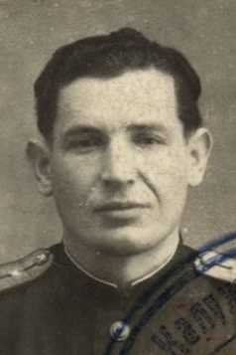

Добров Константин Александрович

Дата рождения
__.__.1914

Место рождения
Калужская обл., Дзержинский р-н, п. Полотняный Завод

Награды
Медаль «За отвагу»

Колесников Валериан Васильевич

Дата рождения
18.09.1901

Место рождения
Калужская обл., Медынский р-н, п.г.т. Полотняный Завод

Награды
Орден Красного Знамени (2)
Орден «Знак Почета» (2)
Медаль «За победу над Германией в Великой Отечественной войне 1941–1945 гг.»
Орден Ленина
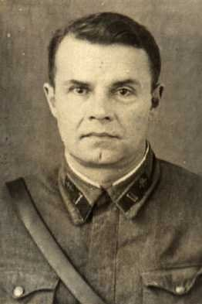

Чернобровкин Петр Петрович

Дата рождения
__.__.1897

Место рождения
Калужская обл., Дзержинский р-н, п. Полотняный Завод

Награды
Медаль «За боевые заслуги»

Каменев Владимир Васильевич

Дата рождения
28.06.1902

Место рождения
Калужская обл., Дзержинский р-н, п. Полотняный Завод

Награды
Орден Красного Знамени
Медаль «За боевые заслуги»
Медаль «За победу над Германией в Великой Отечественной войне 1941–1945 гг.»
Орден Красной Звезды
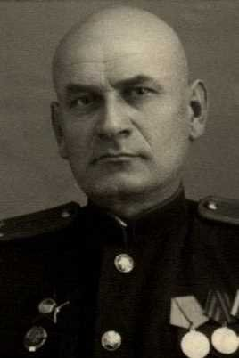

Растокин Борис Николаевич

Дата рождения
__.__.1926

Место рождения
Калужская обл., Дзержинский р-н, п. Полотняный Завод

Награды
Медаль «За отвагу»

Новиков Николай Петрович

Дата рождения
__.__.1914

Место рождения
Калужская обл., Дзержинский р-н, п. Полотняный Завод

Награды
Орден Отечественной войны I степени
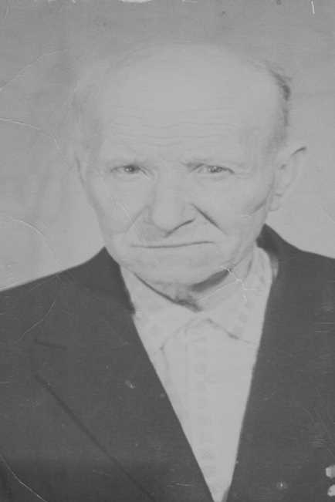

Филиппов Владимир Алексеевич

Дата рождения
__.07.1917

Место рождения
Калужская обл., Дзержинский р-н, п. Полотняный Завод

Награды
Орден Отечественной войны II степени
Орден Красной Звезды
Медаль «За победу над Германией в Великой Отечественной войне 1941–1945 гг.»
Медаль «За взятие Берлина»
Медаль «За освобождение Праги»

Шустов Виктор Григорьевич

Дата рождения
11.11.1914

Место рождения
Калужская обл., Дзержинский р-н, п. Полотняный Завод

Награды
Медаль «За победу над Германией в Великой Отечественной войне 1941–1945 гг.»
Орден Красной Звезды
Медаль «За боевые заслуги»

Демидов Алексей Васильевич

Дата рождения
__.__.1897

Место рождения
Калужская обл., Дзержинский р-н, п. Полотняный Завод

Награды
Медаль «За боевые заслуги» (2)

Прохоров Василий Герасимович

Дата рождения
__.__.1918; __.__.1913

Место рождения
Калужская обл., Дзержинский р-н, п. Полотняный Завод

Награды
Медаль «За отвагу»
Медаль «За боевые заслуги» (2)

Корнеев Сергей Иванович

Дата рождения
18.08.1924

Место рождения
Калужская обл., Дзержинский р-н, п. Полотняный Завод

Награды
Орден Отечественной войны II степени

Киселев Анатолий Иванович

Дата рождения
22.05.1917

Место рождения
Калужская обл., Дзержинский р-н, п. Полотняный Завод

Награды
Орден Отечественной войны II степени
Медаль «За боевые заслуги»
Орден Отечественной войны I степени
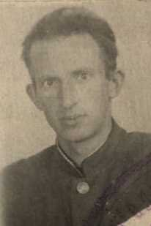

Колесников Иван Михайлович

Дата рождения
__.__.1915

Место рождения
Калужская обл., Дзержинский р-н, п. Полотняный Завод

Награды
Орден Отечественной войны II степени

Зорин Никифор Артемьевич

Дата рождения
__.__.1909

Место рождения
Калужская обл., Медынский р-н, п.г.т. Полотняный Завод

Награды
Орден Отечественной войны II степени

Севрюгина (Барютина) Вера Никитична

Дата рождения
__.__.1925

Место рождения
Калужская обл., Дзержинский р-н, п. Полотняный Завод

Награды
Орден Отечественной войны II степени

Анучин Константин Иванович

Дата рождения
__.__.1923

Место рождения
Калужская обл., Дзержинский р-н, п. Полотняный Завод

Награды
Орден Отечественной войны I степени

Киселев Алексей Васильевич

Дата рождения
__.__.1911

Место рождения
Калужская обл., Дзержинский р-н, п. Полотняный Завод

Награды
Орден Отечественной войны II степени
Орден Красной Звезды

Мохов Владимир Аркадьевич

Дата рождения
__.__.1923

Место рождения
Калужская обл., Дзержинский р-н, п. Полотняный Завод

Награды
Медаль «За отвагу» (2)

Сысоев Анатолий Петрович

Дата рождения
__.__.1917

Место рождения
Калужская обл., Дзержинский р-н, п. Полотняный Завод

Награды
Медаль «За боевые заслуги»

Блинов Александр Филиппович

Дата рождения
__.__.1922

Место рождения
Калужская обл., Дзержинский р-н, п. Полотняный Завод

Награды
Медаль «За отвагу»

Рябиков Борис Анатольевич

Дата рождения
__.__.1922

Место рождения
Калужская обл., Дзержинский р-н, п. Полотняный Завод

Награды
Орден Отечественной войны II степени

Сысоев Константин Петрович

Дата рождения
07.12.1918

Место рождения
Калужская обл., Дзержинский р-н, п. Полотняный Завод

Награды
Орден Красной Звезды
Орден Отечественной войны I степени

Якушева Елена Андреевна

Дата рождения
16.05.1916

Место рождения
Калужская обл., Дзержинский р-н, п. Полотняный Завод

Награды
Орден Отечественной войны II степени
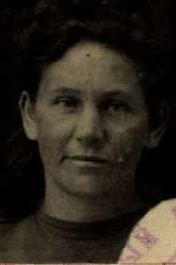

Буркина Нина Ивановна

Дата рождения
__.__.1921

Место рождения
Калужская обл., Дзержинский р-н, п. Полотняный Завод

Награды
Орден Отечественной войны II степени
Медаль «За боевые заслуги» (2)

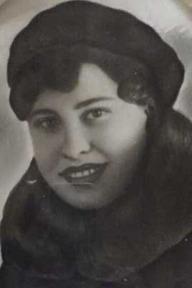

Губарев Петр Петрович

Дата рождения
__.__.1899

Место рождения
Калужская обл., Дзержинский р-н, п. Полотняный Завод

Награды
Орден Отечественной войны II степени

Никифоров Алексей Петрович

Дата рождения
__.__.1918

Место рождения
Калужская обл., п. Полотняный завод

Награды
Орден Отечественной войны I степени

Сахарчук Николай Петрович

Дата рождения
__.__.1918

Место рождения
Калужская обл., п. Полотняный завод

Кузичев Иван Иванович

Дата рождения
__.__.1909

Место рождения
Калужская обл., Дзержинский р-н, п. Полотняный Завод

Награды
Орден Красной Звезды
Орден Отечественной войны I степени

Маркулов Василий Васильевич
Дата рождения
__.__.1919

Место рождения
Смоленская обл., Дзержинский р-н, Полотняный Завод

Евстигнеев Дмитрий Егорович

Дата рождения
01.11.1908

Место рождения
Калужская обл., Дзержинский р-н, п. Полотняный Завод

Награды
Орден Отечественной войны II степени
Медаль «За отвагу»
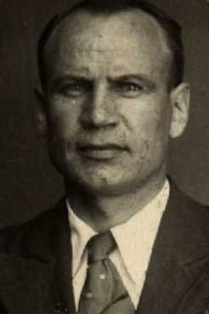

Карасев Александр Николаевич

Дата рождения:
__.__.1912

Место рождения
Калужская обл., г. Полотняный Завод

Награды
Орден Отечественной войны I степени

Титова Анна Павловна

Дата рождения
__.__.1912

Место рождения
Калужская обл., Дзержинский р-н, п. Полотняный Завод

Награды
Орден Красной Звезды
Орден Красного Знамени
Медаль «За оборону Кавказа» (2)
Медаль «За оборону Кавказа» (2)
Медаль «За победу над Германией в Великой Отечественной войне 1941–1945 гг.» (2)
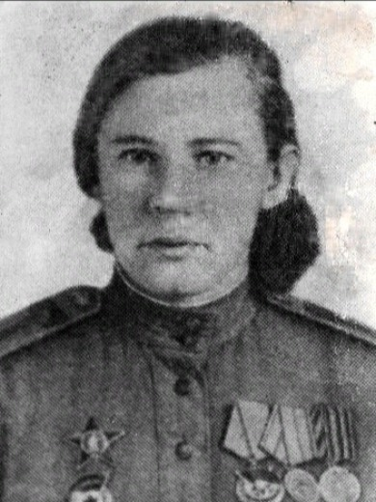

Волков Валентин Иванович

Дата рождения
__.__.1922

Место рождения
Калужская обл., Дзержинский р-н, п. Пол-Завод; Калужская обл., Дзержинский р-н, п. Полотняный Завод

Награды
Медаль «За боевые заслуги» (2)
Медаль «За победу над Германией в Великой Отечественной войне 1941–1945 гг.»
Орден Отечественной войны II степени

Силаев Александр Филаретович

Дата рождения
31.08.1912

Место рождения
Смоленская обл., Дзержинский р-н, Полотняный Завод; п. Полотняный з-д

Награды
Медаль «За боевые заслуги»
Орден Красной Звезды (2)
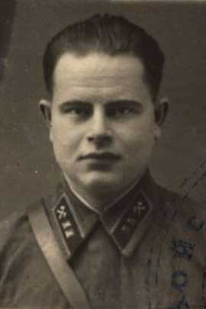

Карасев Александр Николаевич
Дата рождения
__.__.1912

Место рождения
Калужская обл., г. Полотняный Завод

Игнатьев Виталий Матвеевич

Дата рождения
__.__.1930
Место рождения
Калужская обл., п. Полотняный Завод

Миронов Михаил Дмитриевич

Дата рождения
__.__.1907

Место рождения
Смоленская обл., Дзержинский р-н, Полотняный Завод

Вьюнкова Вера Ивановна

Дата рождения
22.07.1921

Место рождения
Калужская обл., Дзержинский р-н, п. Полотняный Завод

Награды
Медаль «За боевые заслуги»
Орден Отечественной войны II степени

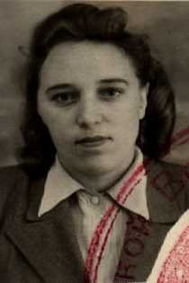

Трошин Сергей Семенович

Дата рождения
__.__.1909

Место рождения
Калужская обл., Полотняный Завод

Дарофеев Георгий Иванович

Дата рождения
__.__.1922
Место рождения
Смоленская обл., Полотняный завод

Филиппов Петр Иванович

Дата рождения
15.09.1903

Место рождения
Калужская обл., Дзержинский р-н, п. Полотняный Завод

Награды
Орден Красного Знамени (2)
Медаль «За победу над Германией в Великой Отечественной войне 1941–1945 гг.»
Орден Отечественной войны II степени
Орден Ленина

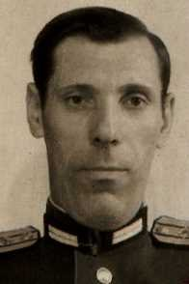

Тимошилин Александр Михайлович

Дата рождения
08.08.1913

Место рождения
Калужская обл., Дзержинский р-н, п. Полотняный Завод

Дата призыва
12.10.1935

Награды
Медаль «За оборону Кавказа»
Орден Красной Звезды
Орден Красного Знамени
Медаль «За боевые заслуги» (2)
Орден Отечественной войны II степени
Медаль «За победу над Германией в Великой Отечественной войне 1941–1945 гг.»

Козырев Борис Николаевич

Дата рождения
__.__.1921

Место рождения
Калужская обл., Дзержинский р-н, п. Полотняный Завод

Награды
Орден Отечественной войны II степени (2)
Орден Отечественной войны II степени
Медаль «За боевые заслуги»
Медаль «За победу над Германией в Великой Отечественной войне 1941–1945 гг.»
Орден Красной Звезды

Мартынов Константин Константинович

Дата рождения
28.12.1923

Место рождения
Калужская обл., Дзержинский р-н, п. Полотняный Завод

Награды
Орден Отечественной войны II степени
Медаль «За боевые заслуги»
Медаль «За оборону Сталинграда»
Медаль «За победу над Германией в Великой Отечественной войне 1941–1945 гг.»
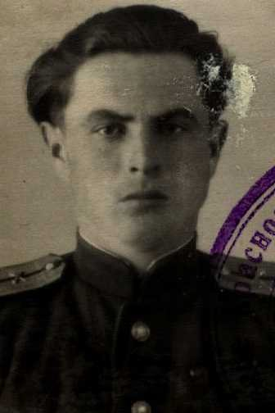

Кузнецов Анатолий Васильевич

Дата рождения: __.__.1924

Место рождения: Смоленская обл., г. Полотняный Завод

Федоров Юрий Михайлович

Дата рождения
01.02.1925

Место рождения
Калужская обл., Дзержинский р-н, п. Полотняный Завод

Награды
Медаль «За отвагу» (2)
Орден Славы III степени
Медаль «Партизану Отечественной войны» II степени
Медаль «За победу над Германией в Великой Отечественной войне 1941–1945 гг.»

Прохоров Дмитрий Иванович

Дата рождения
30.10.1904

Место рождения
Смоленская обл., Дзержинский р-н, Полотняный Завод

Награды
Орден Красной Звезды (2)
Орден Отечественной войны II степени (2)
Медаль «За боевые заслуги»
Орден Красной Звезды

Сотский Николай Андреевич

Дата рождения
09.05.1910 (03.05.1910)

Место рождения
Калужская обл., Дзержинский р-н, п. Полотняный Завод

Награды
Орден Красной Звезды
Орден Отечественной войны II степени
Медаль «За боевые заслуги»
Медаль «За победу над Германией в Великой Отечественной войне 1941–1945 гг.»

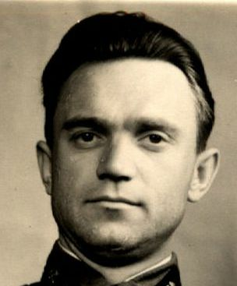

Иванов Иван Константинович

Дата рождения
1902

Место рождения
Смоленская обл., Дзержинский р-н, д. Полотняный Завод

Мурашев Сергей Григорьевич

Дата рождения
1925

Место рождения
Смоленская обл., Дзержинский р-н, п. Полотняный Завод

Жотиков Анатолий Никифорович

Дата рождения
10.01.1910

Место рождения
Калужская обл., Дзержинский р-н, п. Полотняный Завод

Награды
Орден Красной Звезды

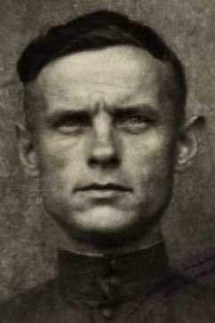

Виноградов Александр Васильевич

Дата рождения
29.07.1905

Место рождения
Смоленская обл., Дзержинский р-н, Полотняный Завод

Награды
Орден Красного Знамени
Орден Красной Звезды
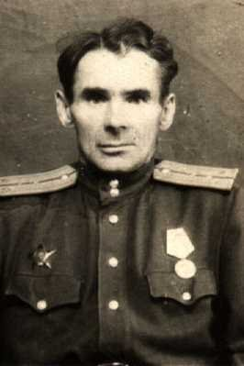

Пантелеев Владимир Михайлович

Дата рождения
18.06.1919

Место рождения
Калужская обл., Дзержинский р-н, п. Полотняный Завод

Награды
Орден Красной Звезды

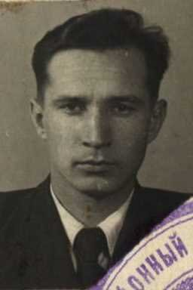

Шанин Николай Дмитриевич

Дата рождения
__.__.1897

Место рождения
Калужская обл., Дзержинский р-н, п. Полотняный Завод

Награды
Медаль «За боевые заслуги»
Медаль «За победу над Германией в Великой Отечественной войне 1941–1945 гг.»
Медаль «За освобождение Варшавы»
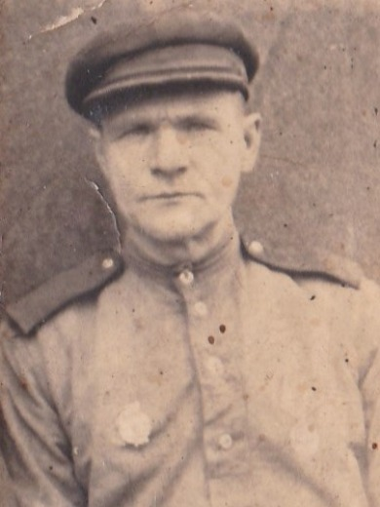

Глушкова Нина Васильевна

Дата рождения
10.12.1908

Место рождения
Смоленская обл., Дзержинский р-н, Полотняный Завод

Награды
Орден Красной Звезды
Медаль «За боевые заслуги»
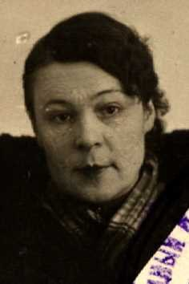

Корнеев Сергей Иванович

Дата рождения
16.08.1924

Место рождения
Смоленская обл., Дзержинский р-н, с. Полотняный Завод

Награды
Медаль «За боевые заслуги»

Фокина Нина Петровна

Дата рождения
__.__.1925; __.__.1924

Место рождения
Калужская обл., Дзержинский р-н, п. Полотняный Завод

Награды
Орден Отечественной войны II степени

Абиняков Владимир Павлович

Дата рождения
24.07.1925

Место рождения
Смоленская обл., Дзержинский р-н, Полотняный Завод

Награды
Медаль «За боевые заслуги»
Орден Отечественной войны I степени

Глушков Сергей Матвеевич

Дата рождения
__.__.1916

Место рождения
Калужская обл., Дзержинский р-н, п. Полотняный Завод;

Награды
Орден Отечественной войны I степени (2)
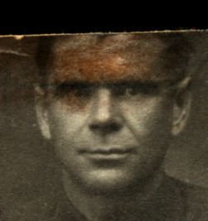

Шумкин Анатолий Иванович

Дата рождения
22.11.1921

Место рождения
Смоленская обл., Дзержинский р-н, Полотняный Завод

Награды
Орден Отечественной войны I степени
Орден Красной Звезды
Медаль «За победу над Германией в Великой Отечественной войне 1941–1945 гг.»
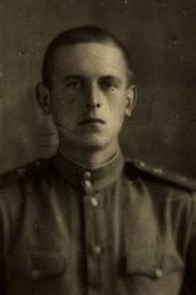

Шумкин Виктор Васильевич

Дата рождения
__.__.1923; __.__.1924

Место рождения
Калужская обл., Дзержинский р-н, п. Пол-Завод; Калужская обл., Дзержинский р-н, п. Полотняный

Награды
Орден Красной Звезды
Орден Отечественной войны II степени
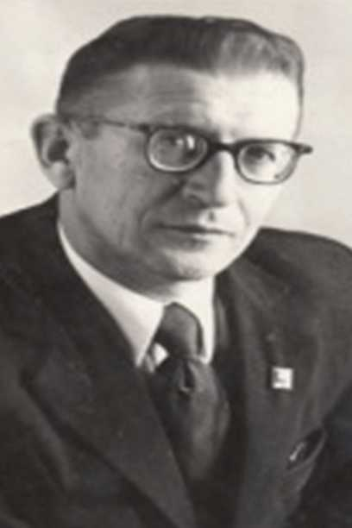

Власова Ирина Алексеевна

Дата рождения
__.__.1907

Место рождения
Смоленская обл., Дзержинский р-н, Полотняный Завод

Награды
Орден Красной Звезды
Орден Отечественной войны II степени

Демидов Георгий Дмитриевич

Дата рождения
15.02.1911

Место рождения
Калужская обл., Дзержинский р-н, п. Полотняный Завод

Награды
Орден Красной Звезды (2)
Орден Красной Звезды
Орден Отечественной войны II степени
Медаль «За боевые заслуги»
Орден Красного Знамени
Медаль «За победу над Японией»
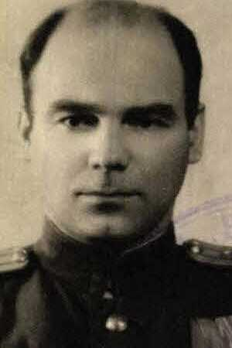

Каменев Алексей Иванович

Дата рождения
03.03.1904

Место рождения
Калужская обл., Дзержинский р-н, п. Полотняный Завод;

Награды
Медаль «За победу над Германией в Великой Отечественной войне 1941–1945 гг.»
Орден Красной Звезды

Угодников Александр Алексеевич

Дата рождения
23.06.1909

Место рождения
Смоленская обл., Дзержинский р-н, Полотняный Завод;

Награды
Медаль «За отвагу»
Медаль «За взятие Берлина»
Орден Красной Звезды (2)
Медаль «За победу над Германией в Великой Отечественной войне 1941–1945 гг.»
Медаль «За освобождение Варшавы»
Орден Красной Звезды
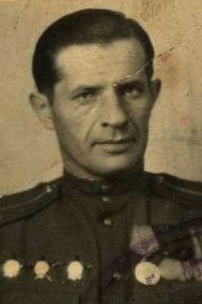

Сысоев Николай Петрович

Дата рождения
24.02.1925

Место рождения
Калужская обл., Дзержинский р-н, п. Полотняный Завод

Награды
Медаль «За боевые заслуги» (2)
Медаль «За победу над Германией в Великой Отечественной войне 1941–1945 гг.» (2)
Орден Красной Звезды
Орден Красного Знамени
Орден Ленина

Голышев Николай Дмитриевич

Дата рождения
23.09.1911

Место рождения
Калужская обл., Дзержинский р-н, п. Полотняный Завод

Награды
Орден Красного Знамени
Медаль «За боевые заслуги»
Медаль «За победу над Германией в Великой Отечественной войне 1941–1945 гг.»
Орден Красной Звезды
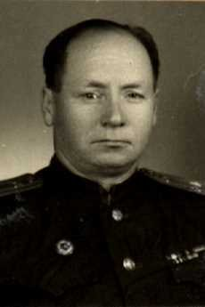

Хлебников Константин Матвеевич

Дата рождения
__.__.1908

Место рождения
Калужская обл., Дзержинский р-н, п. Полотняный Завод

Награды
Медаль «За отвагу»
Орден Красной Звезды
Орден Отечественной войны II степени
Медаль «За боевые заслуги»

Ларин Виктор Сергеевич

Дата рождения
__.__.1926

Место рождения
Калужская обл., Дзержинский р-н, п. Полотняный Завод

Награды
Медаль «За боевые заслуги»
Орден Отечественной войны II степени
Медаль «За победу над Германией в Великой Отечественной войне 1941–1945 гг.»

Мусатов Михаил Федорович

Дата рождения
27.04.1927

Место рождения
Калужская обл., г. Полотняный Завод

Переборщикова Пелагея Григорьевна

Дата рождения
__.__.1914

Место рождения
Смоленская обл., Дзержинский р-н, Полотняный Завод

Каменев Алексей Васильевич

Дата рождения
1910; 19.03.1910; 12.05.1920 (22.05.1920); 24.05.1920

Место рождения
Смоленская обл., Дзержинский р-н, п. Полотняный Завод

Награды
Медаль «За победу над Германией в Великой Отечественной войне 1941–1945 гг.» (2)
Орден Красной Звезды (2)
Медаль «За оборону Ленинграда»
Медаль «За боевые заслуги»
Орден Отечественной войны II степени (2)
Орден Красной Звезды
Медаль «За оборону Москвы» (2)
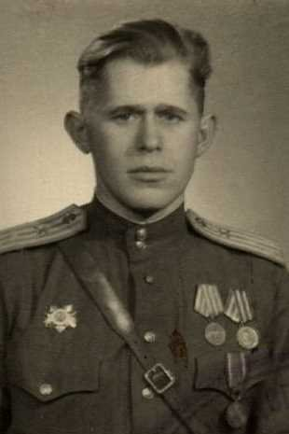

Акулиничев Глеб Васильевич

Дата рождения
__.__.1927

Место рождения
Калужская обл., Дзержинский р-н, п. Полотняный Завод

Награды
Орден Отечественной войны II степени

Галченков Аркадий Михайлович

Дата рождения
__.__.1919

Место рождения
Калужская обл., Дзержинский р-н, с. Полотняный Завод

Награды
Орден Отечественной войны I степени

Кирсанов Дмитрий Петрович

Дата рождения
__.__.1917

Место рождения
Калужская обл., Дзержинский р-н, п. Полотняный Завод

Награды
Орден Отечественной войны I степени

Виноградов Виктор Иванович

Дата рождения
__.__.1924

Место рождения
Калужская обл., Дзержинский р-н, п. Полотняный Завод

Награды:
Орден Отечественной войны I степени

Буковщиков Алексей Алексеевич

Дата рождения
__.__.1922

Место рождения
Калужская обл., Дзержинский р-н, п. Полотняный Завод

Награды
Орден Отечественной войны I степени

Борисова Клавдия Федоровна

Дата рождения
__.__.1922

Место рождения
Калужская обл., Дзержинский р-н, п. Полотняный Завод

Награды
Орден Отечественной войны II степени

Балакирев Алексей Егорович

Дата рождения
__.__.1921

Место рождения
Калужская обл., Дзержинский р-н, п. Полотняный Завод

Награды
Орден Отечественной войны II степени

Евсеев Анатолий Иванович

Дата рождения
__.__.1925

Место рождения
Калужская обл., Дзержинский р-н, п. Полотняный Завод

Награды
Орден Отечественной войны II степени

Зорин Виктор Александрович

Дата рождения
__.__.1924

Место рождения
Калужская обл., Дзержинский р-н, п. Полотняный Завод

Награды
Орден Отечественной войны I степени
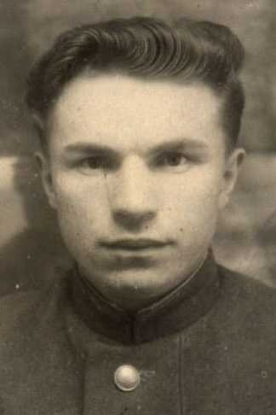

Мельников Анатолий Васильевич

Дата рождения
__.__.1918

Место рождения
Калужская обл., Дзержинский р-н, ст. Полотняный Завод

Награды
Орден Отечественной войны II степени

Шанин Александр Семенович

Дата рождения
__.__.1923

Место рождения
Калужская обл., Дзержинский р-н, п. Полотняный Завод

Награды
Орден Отечественной войны I степени

Коновалов Сергей Осипович

Дата рождения
__.__.1913

Место рождения
Калужская обл., Дзержинский р-н, п. Полотняный Завод

НаградыОрден Отечественной войны II степени

Кузнецова Вера Васильевна

Дата рождения
04.06.1922

Место рождения
Калужская обл., ст. Полотняный Завод

Католиков Дмитрий Андреевич

Дата рождения
__.__.1914

Место рождения
Калужская обл., Дзержинский р-н, п. Полотняный Завод

Награды
Орден Отечественной войны II степени

Галченков Георгий Семенович

Дата рождения
__.__.1905

Место рождения
Калужская обл., Дзержинский р-н, п. Полотняный Завод

Награды
Орден Отечественной войны II степени

Баринов Иван Максимович

Дата рождения
__.__.1922

Место рождения
Калужская обл., Дзержинский р-н, п. Полотняный Завод

Награды
Орден Отечественной войны II степени

Демина Лидия Семеновна

Дата рождения
__.__.1914

Место рождения
Калужская обл., Дзержинский р-н, п. Полотняный Завод

Награды
Орден Отечественной войны II степени

Шанин Михаил Николаевич

Дата рождения
__.__.1926

Место рождения
Калужская обл., Дзержинский р-н, д. Полотняный завод

Награды
Орден Отечественной войны I степени

Иванов Николай Константинович

Дата рождения
__.__.1903

Место рождения
Смоленская обл., Дзержинский р-н, п. Полотняный завод

Пантелеев Алексей Михайлович

Дата рождения
__.__.1912

Место рождения
Смоленская обл., Дзержинский р-н, п. Полотняный Завод

Награды
Орден Красной Звезды
Медаль «За победу над Германией в Великой Отечественной войне 1941–1945 гг.»

Филиппов Алексей Иванович

Дата рождения
__.__.1911

Место рождения
Калужская обл., Дзержинский р-н, п. Полотняный Завод

Награды
Орден Отечественной войны II степени
Белевитин Федор Васильевич

Дата рождения
__.__.1898

Место рождения
Калужская обл., Дзержинский р-н, п. Полотняный завод

Награды
Орден Отечественной войны II степени

Горланов Николай Алексеевич

Дата рождения
__.__.1926

Место рождения
Калужская обл., Дзержинский р-н, п. Полотняный Завод

Награды
Орден Отечественной войны II степени

Андронов Алексей Павлович

Дата рождения
__.__.1925

Место рождения
Калужская обл., Дзержинский р-н, п. Полотняный Завод

Награды
Орден Отечественной войны I степени

Веснин Павел Иванович

Дата рождения
__.__.1925

Место рождения
Калужская обл., Дзержинский р-н, п. Полотняный Завод

Награды
Орден Отечественной войны II степени

Бибиков Виктор Семенович

Дата рождения
__.__.1926

Место рождения
Калужская обл., Дзержинский р-н, п. Полотняный Завод

Награды
Орден Отечественной войны I степени

Комарова Лидия Петровна

Дата рождения
__.__.1919

Место рождения
Калужская обл., Дзержинский р-н, п. Полотняный завод

Награды
Орден Отечественной войны II степени

Белевитина Лидия Сергеевна

Дата рождения
__.__.1924

Место рождения
Калужская обл., Дзержинский р-н, п. Полотняный Завод

Награды
Орден Отечественной войны II степени

Антонов Николай Павлович

Дата рождения
__.__.1924

Место рождения
Калужская обл., Дзержинский р-н, п. Полотняный Завод

Награды
Орден Отечественной войны I степени

Лупырев Михаил Иванович

Дата рождения
__.__.1899

Место рождения
Калужская обл., Дзержинский р-н, п. Полотняный Завод

Награды
Орден Отечественной войны I степени

Мельников Константин Иванович

Дата рождения
__.__.1897

Место рождения
Калужская обл., Дзержинский р-н, п. Полотняный Завод

Награды
Орден Отечественной войны I степени

Митюрников Александр Александрович

Дата рождения
__.__.1917

Место рождения
Калужская обл., Дзержинский р-н, п. Полотняный Завод

Награды
Орден Отечественной войны I степени

Зорин Владимир Александрович

Дата рождения
1912; 28.07.1912; 28.06.1912

Место рождения
Смоленская обл., Дзержинский р-н, Полотняный Завод

Награды
Медаль «За боевые заслуги»
Орден Красного Знамени
Медаль «За оборону Ленинграда»
Орден Отечественной войны I степени
Орден Красной Звезды
Медаль «За победу над Германией в Великой Отечественной войне 1941–1945 гг.»
Орден Ленина
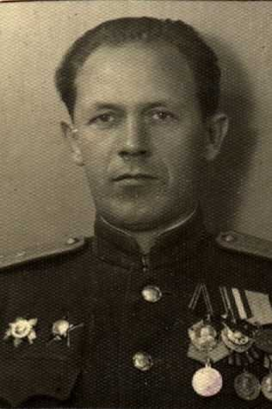

Горланов Григорий Алексеевич

Дата рождения
__.__.1912

Место рождения
Калужская обл., Дзержинский р-н, п. Полотняный Завод

Награды
Орден Отечественной войны II степени

Пантелеев Иван Андреевич

Дата рождения
__.__.1906

Место рождения
Калужская обл., Дзержинский р-н, п. Полотняный Завод

Награды
Орден Отечественной войны II степени

Белевитина Антонина Александровна

Дата рождения
__.__.1924

Место рождения
Калужская обл., Дзержинский р-н, п. Полотняный завод

Награды
Орден Отечественной войны II степени

Глобачева Зоя Ивановна

Дата рождения
__.__.1910

Место рождения
Калужская обл., Дзержинский р-н, п. Полотняный Завод

Награды
Орден Отечественной войны II степени

Андрюшенкова Зинаида Петровна

Дата рождения
__.__.1921

Место рождения
Калужская обл., Дзержинский р-н, п. Полотняный-Завод

Награды
Орден Отечественной войны II степени

Воейков Евгений Алексеевич

Дата рождения
__.__.1925

Место рождения

Калужская обл., Дзержинский р-н, п. Полотняный Завод

Награды
Орден Отечественной войны II степени

Кудряшов Георгий Дмитриевич

Дата рождения
__.__.1920

Место рождения
Калужская обл., Дзержинский р-н, п. Полотняный Завод

Награды
Орден Отечественной войны II степени

Шкаликов Иван Дмитриевич

Дата рождения
__.__.1917

Место рождения
Калужская обл., Дзержинский р-н, п. Полотняный завод

Награды
Орден Отечественной войны II степени

Максимов Григорий Федорович

Дата рождения
__.__.1925
Место рождения

Калужская обл., Дзержинский р-н, ст. Полотняный завод

Награды
Орден Отечественной войны II степени

Бибиков Константин Семенович

Дата рождения
__.__.1924

Место рождения
Калужская обл., Дзержинский р-н, п. Полотняный завод

Награды
Орден Отечественной войны II степени

Илюхин Николай Алексеевич

Дата рождения
__.__.1921

Место рождения
Калужская обл., Дзержинский р-н, п. Полотняный-Завод

Награды
Орден Отечественной войны I степени

Зорин Александр Иванович

Дата рождения
__.__.1920

Место рождения
Калужская обл., Дзержинский р-н, п. Полотняный Завод

Награды
Орден Отечественной войны I степени

Бунаков Василий Степанович

Дата рождения
__.__.1922

Место рождения
Калужская обл., Дзержинский р-н, п. Полотняный Завод

Награды
Орден Отечественной войны I степени

Вшивцов Сергей Дмитриевич

Дата рождения
__.__.1923

Место рождения
Смоленская обл., Дзержинский р-н, п. Полотняный Завод

Баскаков Дмитрий Дмитриевич

Дата рождения
__.__.1912

Место рождения
Калужская обл., Дзержинский р-н, п. Полотняный Завод

Награды
Медаль «За отвагу»
Орден Отечественной войны II степени

Золотарев Петр Сергеевич

Дата рождения

__.__.1909

Место рождения
Калужская обл., Дзержинский р-н, п. Полотняный Завод

Награды
Орден Красной Звезды (2)
Медаль «За победу над Германией в Великой Отечественной войне 1941–1945 гг.»

Мартынов Сергей Константинович

Дата рождения
27.07.1909

Место рождения
Смоленская обл., Дзержинский р-н, п. Полотняный завод

Награды
Медаль «За оборону Москвы», Медаль «За победу над Германией в Великой Отечественной войне 1941–1945 гг.»

Сысоев Сергей Иванович

Дата рождения
03.07.1911

Место рождения
Смоленская обл., Дзержинский р-н, п. Полотняный Завод

Меркулов Петр Михайлович

Дата рождения
17.05.1919

Место рождения
Смоленская обл., Дзержинский р-н, п. Полотняный Завод

Зарин Евгений Парменович

Дата рождения
__.__.1907

Место рождения
Смоленская обл., Дзержинский р-н, с. Полотняный Завод

Аушев Федор Федорович

Дата рождения
22.01.1908

Место рождения
Смоленская обл., Дзержинский р-н, с. Полотняный Завод
Абиняков Петр Николаевич

Дата рождения
08.06.1900

Место рождения
Смоленская обл., Дзержинский р-н, с. Полотняный Завод

Проворов Анатолий Михайлович

Место рождения
Смоленская обл., Дзержинский р-н, п. Полотняный-Завод

Фокин Василий Федорович

Дата рождения
__.__.1901; 01.04.1900

Место рождения
Смоленская обл., Дзержинский р-н, Полотняный Завод

Награды
Медаль «За победу над Германией в Великой Отечественной войне 1941–1945 гг.»
Медаль «За боевые заслуги»
Орден Красной Звезды
Медаль «За оборону Ленинграда»

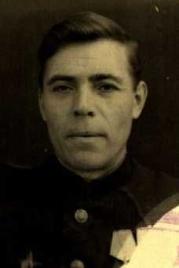

Шанин Федор Дмитриевич

Дата рождения
__.__.1895

Место рождения
Калужская обл., Дзержинский р-н, п. Полотняный Завод

Кузнецов Николай Иванович

Дата рождения
11.06.1927

Место рождения
Калужская обл., Дзержинский р-н, п. Полотняный Завод

Пантелеев Виктор Михайлович

Дата рождения
12.11.1923; 12.11.1925

Место рождения
Калужская обл., Дзержинский р-н, п. Полотняный Завод

Награды
Медаль «За победу над Германией в Великой Отечественной войне 1941–1945 гг.»
Медаль «За отвагу» (2)
Медаль «За взятие Кенигсберга»
Медаль «За боевые заслуги»
Медаль «За отвагу»
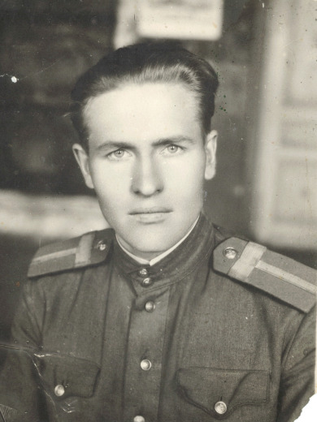

Герасимович Павел Александрович

Дата рождения
31.12.1904

Место рождения
Калужская обл., Дзержинский р-н, с. Полотняный Завод

Награды
Медаль «За победу над Германией в Великой Отечественной войне 1941–1945 гг.», Медаль «За победу над Японией»

Киселева Мария Ивановна

Дата рождения
08.07.1922

Место рождения
Калужская обл., Дзержинский р-н, п. Полотняный Завод

Награды
Медаль «За победу над Германией в Великой Отечественной войне 1941–1945 гг.»

Шапиро Мендель Хаймович

Дата рождения
09.06.1912

Место рождения
Западная обл., Дзержинский р-н, г. Полотняный-Завод

Прохоров Владимир Петрович

Дата рождения
27.07.1925

Место рождения
Калужская обл., Дзержинский р-н, п. Полотняный Завод

Награды
Медаль «За оборону Советского Заполярья»
Медаль «За победу над Германией в Великой Отечественной войне 1941–1945 гг.»

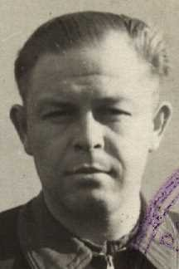

Яковлев Николай Алексеевич

Дата рождения
06.11.1910

Место рождения
Калужская обл., Дзержинский р-н, п. Полотняный Завод

Награды
Медаль «За победу над Германией в Великой Отечественной войне 1941–1945 гг.»
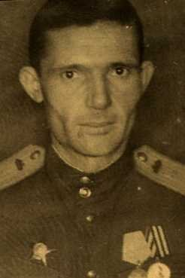

Пантелеев Михаил Михайлович

Дата рождения
13.10.1913

Место рождения
Калужская обл., Дзержинский р-н, п. Полотняный Завод

Награды
Медаль «За освобождение Варшавы»
Медаль «За победу над Германией в Великой Отечественной войне 1941–1945 гг.»

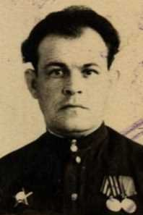

Афонин Иван Федорович

Дата рождения
__.__.1925

Место рождения
Смоленская обл., Дзержинский р-н, Полотняный Завод

Пантелеев Николай Егорович

Дата рождения
12.12.1918

Место рождения
Смоленская обл., Дзержинский р-н, Полотняный Завод
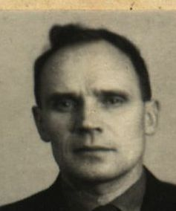

Федоров Виктор Петрович

Дата рождения
__.__.1926

Место рождения
Смоленская обл., Дзержинский р-н, Полотняный Завод

Награды
Медаль «За отвагу»

Никитина Вера Алексеевна

Дата рождения
__.__.1924

Место рождения
Смоленская обл., Дзержинский р-н, Полотняный Завод

Награды
Медаль «За боевые заслуги»

Дорофеев Георгий Иванович

Дата рождения
__.__.1922

Место рождения
Смоленская обл., г. Полотняный Завод

Ащеулов Сергей Дмитриевич

Дата рождения
07.10.1916

Место рождения
Смоленская обл., Дзержинский р-н, Полотняный Завод

Награды
Медаль «За боевые заслуги»
Медаль «За победу над Германией в Великой Отечественной войне 1941–1945 гг.»
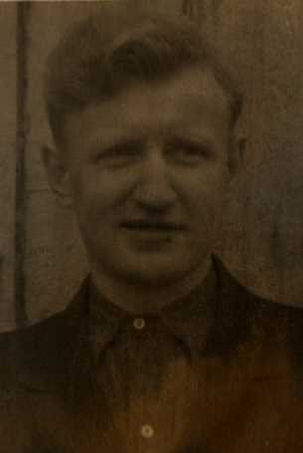

Ащеулов Николай Антонович

Дата рождения
04.12.1911

Место рождения
Смоленская обл., Дзержинский р-н, Полотняный Завод

Награды
Орден Отечественной войны II степени
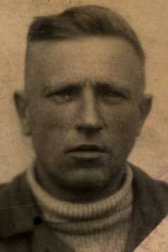

Фантуренков Владимир Иванович

Дата рождения
__.__.1924

Место рождения
Смоленская обл., Дзержинский р-н, Полотняный Завод

Коргунов Василий Александрович

Дата рождения
20.03.1920

Место рождения
Смоленская обл., Дзержинский р-н, Полотняный Завод
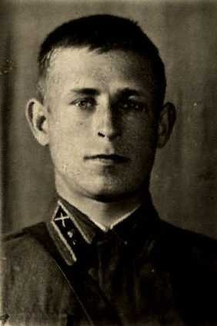

Прохорова Анна Петровна

Дата рождения
23.10.1920

Место рождения
Смоленская обл., Дзержинский р-н, Полотняный Завод
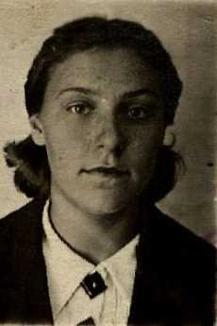

Гвоздарев Александр Иванович

Дата рождения
28.06.1896

Место рождения
Смоленская обл., Дзержинский р-н, Полотняный Завод
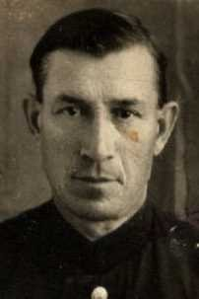

Калушенков Александр Георгиевич

Дата рождения
__.__.1907; __.__.1913

Место рождения
Московская обл.; Смоленская обл. п. Полотняный Завод

Награды
Медаль «За боевые заслуги» (2)
Медаль «За оборону Кавказа»
Медаль «За победу над Германией в Великой Отечественной войне 1941–1945 гг.»

Ильин Евгений Александрович

Дата рождения
__.__.1896

Место рождения
Калужская обл., Дзержинский р-н, п. Полотняный Завод

Награды
Медаль «За оборону Сталинграда»
Медаль «За боевые заслуги»
Орден Отечественной войны I степени
Орден Красной Звезды
Орден Отечественной войны II степени
Медаль «За победу над Германией в Великой Отечественной войне 1941–1945 гг.»

Матвеев Яков Дмитриевич

Дата рождения
26.07.1916

Место рождения
Калужская обл., Дзержинский р-н, п. Полотняный Завод

Награды
Медаль «За боевые заслуги» (2)
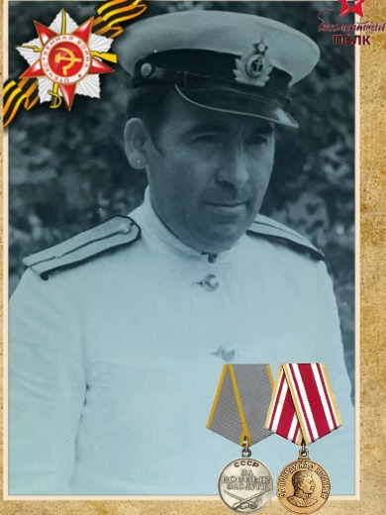

Комаров Василий Федотович (Федорович)

Дата рождения
23.02.1915

Место рождения
Калужская обл., Дзержинский р-н, п. Полотняный Завод

Награды
Медаль «За победу над Германией в Великой Отечественной войне 1941–1945 гг.»
Медаль «За взятие Кенигсберга»

Каменев Константин Григорьевич

Дата рождения
07.03.1902

Место рождения
Калужская обл., Дзержинский р-н, п. Полотняный Завод

Награды
Орден Красной Звезды
Медаль «За оборону Ленинграда»
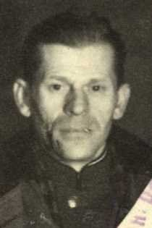

Портнов Петр Алексеевич

Дата рождения
22.10.1918

Место рождения
Калужская обл., Дзержинский р-н, п. Полотняный Завод

Награды
Орден Красной Звезды
Орден Отечественной войны I степени
Орден Отечественной войны II степени
Медаль «За боевые заслуги»
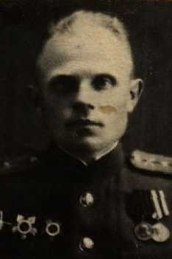

Ачасов Николай Александрович

Дата рождения
30.04.1912

Место рождения
Калужская обл., Дзержинский р-н, п. Полотняный Завод

Прохоров Александр Федорович

Дата рождения
__.05.1926

Место рождения
Калужская обл., Дзержинский р-н, п. Полотняный Завод

Награды
Орден Отечественной войны II степени
Медаль «За отвагу»
Медаль «За победу над Германией в Великой Отечественной войне 1941–1945 гг.»
Медаль «За взятие Берлина»
Медаль «За освобождение Варшавы»
Герасимович Юрий Александрович

Дата рождения
25.05.1906

Место рождения
Калужская обл., Дзержинский р-н, п. Полотняный Завод

Награды
Медаль «За победу над Германией в Великой Отечественной войне 1941–1945 гг.»
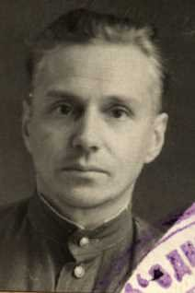

Бочаров Василий Алексеевич

Дата рождения
__.01.1908

Место рождения
Калужская обл., Дзержинский р-н, п. Полотняный Завод

Награды
Медаль «За отвагу» (2)

Головин Дмитрий Александрович

Дата рождения
31.01.1917

Место рождения
Калужская обл., Дзержинский р-н, п. Полотняный Завод

Награды
Орден Красного Знамени (2)
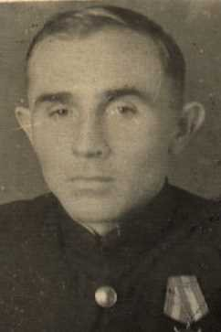

Аниченкова Ольга Федоровна

Дата рождения
29.07.1920

Место рождения
Калужская обл., Дзержинский р-н, п. Полотняный Завод
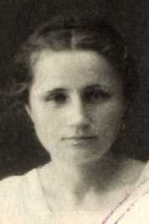

Прохоров Валентин Николаевич

Дата рождения
13.03.1926

Место рождения
Калужская обл., Дзержинский р-н, п. Полотняный Завод

Награды
Медаль «За оборону Москвы»
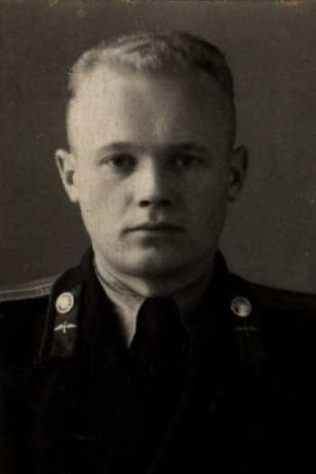

Дьячков Виктор Сергеевич

Дата рождения
__.__.1917

Место рождения
Калужская обл., Дзержинский р-н, п. Полотняный Завод

Награды
Медаль «За победу над Германией в Великой Отечественной войне 1941–1945 гг.»
Медаль «За оборону Советского Заполярья»
Медаль «За оборону Ленинграда»
Медаль «За боевые заслуги»

Ачасов Борис Александрович

Дата рождения
16.07.1903

Место рождения
Калужская обл., Дзержинский р-н, п. Полотняный Завод

Награды
Медаль «За победу над Германией в Великой Отечественной войне 1941–1945 гг.»
Орден Красного Знамени (2)
Медаль «За взятие Кенигсберга»
Медаль «За оборону Москвы» (2)
Орден Красной Звезды
Орден Красного Знамени
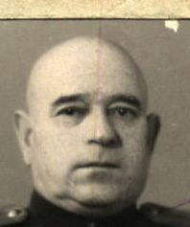

Мухов Дмитрий Васильевич

Дата рождения
__.__.1925

Место рождения
Калужская обл., Дзержинский р-н, п. Полотняный Завод

Награды
Медаль «За отвагу»
Орден Отечественной войны II степени

Кузнецов Николай Алексеевич

Дата рождения
13.05.1923

Место рождения
Калужская обл., Дзержинский р-н, п. Полотняный Завод;

Награды
Орден Красной Звезды
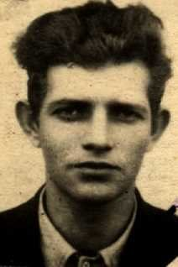

Фокин Борис Константинович

Дата рождения
25.04.1924

Место рождения
Калужская обл., Дзержинский р-н, п. Полотняный Завод;

Награды
Медаль «За боевые заслуги» (2)
Медаль «За победу над Германией в Великой Отечественной войне 1941–1945 гг.»
Орден Красной Звезды
Медаль «За взятие Берлина»
Медаль «За освобождение Праги»
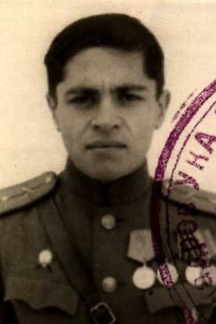

Шумкин Ким Федорович

Дата рождения
28.12.1923

Место рождения

Калужская обл., Дзержинский р-н, п. Полотняный Завод;

Награды
Медаль «За боевые заслуги»
Орден Отечественной войны II степени
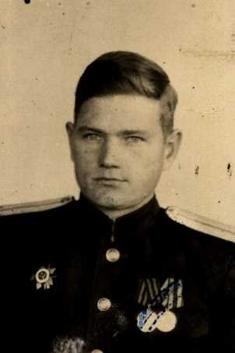

Митюрников Анатолий Анисимович

Дата рождения
06.03.1924

Место рождения
Калужская обл., Дзержинский р-н, п. Полотняный Завод

Награды
Орден Отечественной войны II степени
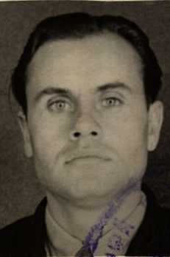

Каиншин Константин Иванович

Дата рождения
__.__.1907

Место рождения
Смоленская обл., Дзержинский р-н, п. Полотняный Завод

Харитонов Константин Константинович

Дата рождения
__.__.1921

Место рождения
Смоленская обл., Дзержинский р-н, п. Полотняный Завод

Кованов Павел Петрович

Дата рождения
__.__.1893

Место рождения
Смоленская обл., Дзержинский р-н, Полотняный Завод

Бурдейный Анатолий Семенович

Дата рождения
1918

Место рождения
Московская область Полотняный Завод

Награды
Медаль "За боевые заслуги" (1944); Орден Красной Звезды (1944)

Романова Юлия Ивановна

Дата рождения
__.__.1922

Место рождения
Смоленская обл., Дзержинский р-н, Полотняный Завод

Лупарев Василий Федорович

Дата рождения
__.__.1899

Место рождения
Смоленская обл., м. Полотняный Завод

Муров Михаил Константинович

Дата рождения
__.__.1921

Место рождения
Смоленская обл., Дзержинский р-н, Полотняный Завод

Панфилов Алексей Федорович

Дата рождения
__.__.1901

Место рождения
Смоленская обл., Дзержинский р-н, Полотняный Завод

Каменьщиков Евгений Николаевич

Дата рождения
__.__.1924

Место рождения
Смоленская обл., Дзержинский р-н, Полотняный Завод

Филипов Владимир Александрович

Дата рождения
__.__.1923
Место рождения
Смоленская обл., Дзержинский р-н, п. Полотняный Завод

Лупырева Лидия Михайловна

Дата рождения
09.03.1908 (22.03.1908)

Место рождения
Смоленская обл., с. Полотняный Завод

Переборщиков Дмитрий Петрович

Дата рождения
22.08.1906

Место рождения
Дзержинский р-н, с. Полотняный Завод

Ольшанов Григорий А.

Дата рождения
__.__.1903

Место рождения
Смоленская обл., Дзержинский р-н, Полотняный Завод

Прохоров Александр Иванович
Дата рождения
__.__.1902

Место рождения
Смоленская обл., Дзержинский р-н, Полотняный Завод

Угодников Николай Николаевич

Дата рождения
04.02.1906

Место рождения
Калужская обл., Дзержинский р-н, г. Полотняный завод

Пантелеев Николай Ильич

Дата рождения
05.05.1912

Место рождения
Смоленская обл., Дзержинский р-н, Полотняный Завод;

Награды
Медаль «За отвагу»
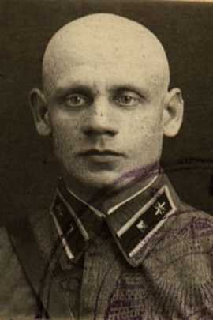

Кузнецов Александр Алексеевич

Дата рождения
__.__.1925

Место рождения
Калужская обл., Дзержинский р-н, п. Полотняный Завод

Награды
Орден Отечественной войны II степени

Богданова Екатерина Ивановна

Дата рождения
__.__.1919

Место рождения
Калужская обл., Дзержинский р-н, п. Полотняный Завод

Награды
Орден Отечественной войны II степени

Шустов Александр Григорьевич

Дата рождения
12.12.1912

Место рождения
Калужская обл., Дзержинский р-н, п. Полотняный Завод

Награды
Орден Красной Звезды
Медаль «За победу над Германией в Великой Отечественной войне 1941–1945 гг.»
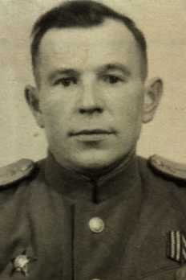

Новиков Павел Федорович

Дата рождения
__.__.1914

Место рождения
Смоленская обл., Дзержинский р-н, Полотняный Завод

Домбровский Михаил Васильевич

Дата рождения
14.10.1895; 13.10.1895

Место рождения
Смоленская обл., Дзержинский р-н, Полотняный Завод; Западная обл.

Награды
Медаль «За боевые заслуги»
Орден Красной Звезды

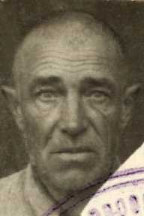

Лаврушкина Александра Константиновна

Дата рождения
14.04.1921

Место рождения
Смоленская обл., Дзержинский р-н, Полотняный Завод

Награды
Медаль «За победу над Германией в Великой Отечественной войне 1941–1945 гг.»
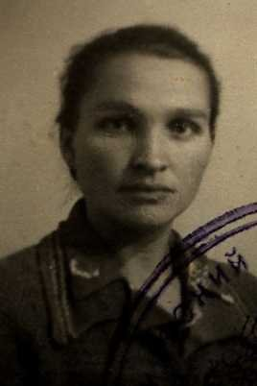

Хахалев Николай Михайлович

Дата рождения
02.12.1907

Место рождения
Смоленская обл., Дзержинский р-н, Полотняный Завод

Награды
Медаль «За отвагу»
Орден Отечественной войны II степени
Орден Красной Звезды (2)
Орден Красного Знамени
Медаль «За оборону Сталинграда»
Медаль «За оборону Москвы»
Медаль «За победу над Германией в Великой Отечественной войне 1941–1945 гг.»
Медаль «За взятие Берлина»
Медаль «За победу над Японией»
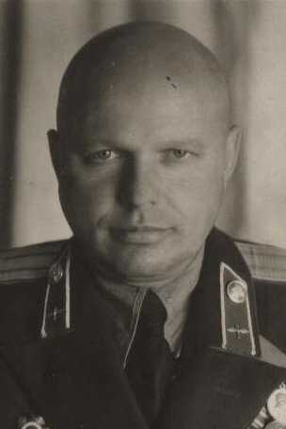

Митюрников Василий Анисимович

Дата рождения
05.02.1905

Место рождения
Смоленская обл., Дзержинский р-н, Полотняный Завод

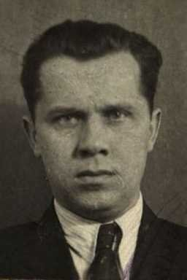

Заичкин Иван Георгиевич

Дата рождения
16.08.1907

Место рождения
Смоленская обл., Дзержинский р-н, Полотняный Завод

Награды
Медаль «За боевые заслуги»
Медаль «За отвагу»
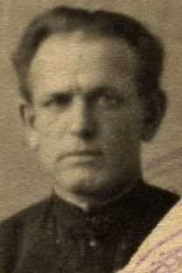

Алексеев Алексей Гаврилович

Дата рождения
25.02.1916

Место рождения
Калужская обл., Дзержинский р-н, п. Полотняный Завод

Награды
Орден Отечественной войны II степени
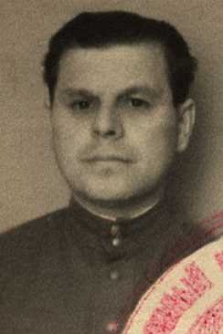

Харламов Владимир Гаврилович

Дата рождения
02.07.1919

Место рождения
Калужская обл., Дзержинский р-н, п. Полотняный Завод

Награды
Медаль «За победу над Германией в Великой Отечественной войне 1941–1945 гг.»
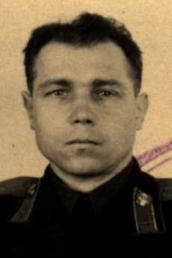

Угодников Григорий Михайлович

Дата рождения
17.08.1908

Место рождения
Калужская обл., Дзержинский р-н, п. Полотняный Завод

Награды
Медаль «За отвагу»
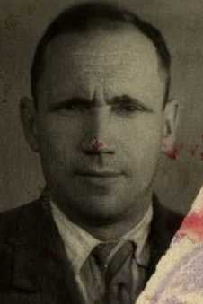

Каретников Борис Александрович

Дата рождения
__.__.1925

Место рождения
Смоленская обл., Дзержинский р-н, Полотняный Завод

Награды
Орден Отечественной войны II степени

Белеантин Александр Васильевич

Дата рождения
__.__.1892

Место рождения
Смоленская обл., Дзержинский р-н, п. Полотняный Завод

Жаборюк Наталья Павловна

Дата рождения
__.__.1923

Место рождения
Калужская обл., п. Полотняный Завод

Награды
Орден Отечественной войны I степени

Шанин Герман Аркадьевич

Дата рождения
1900; 11.05.1900

Место рождения
Московская обл., Калужский р-н, м. Полотняный Завод;

Награды
Орден Красного Знамени (2)
Орден Отечественной войны I степени (2)
Медаль «За оборону Советского Заполярья»
Медаль «За победу над Германией в Великой Отечественной войне 1941–1945 гг.»
Орден Ленина
Медаль «За оборону Одессы»
Орден Красного Знамени (2)
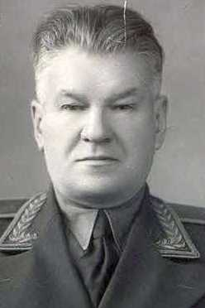

Федулов Василий Федорович

Дата рождения
08.01.1921;

Место рождения
Калужская обл., Дзержинский р-н, п. Полотняный Завод

Награды
Орден Красной Звезды
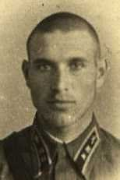

Гвоздарев Павел Павлович

Дата рождения
14.06.1906

Место рождения
Калужская обл., Дзержинский р-н, п. Полотняный Завод

Голышев Виктор Иванович

Дата рождения
26.03.1923

Место рождения
Смоленская обл., Дзержинский р-н, Полотняный Завод

Награды
Медаль «За боевые заслуги»
Орден Красной Звезды (2)
Медаль «За победу над Германией в Великой Отечественной войне 1941–1945 гг.»
Орден Отечественной войны II степени
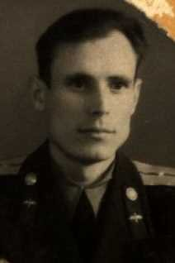

Каракой Николай Александрович

Дата рождения
__.__.1921; 10.12.1922

Место рождения
Калужская обл., Дзержинский р-н; Смоленская обл., Дзержинский р-н

Награды
Медаль «За боевые заслуги»
Орден Отечественной войны II степени (2)
Орден Отечественной войны I степени
Орден Красной Звезды
Медаль «За оборону Москвы» (2)
Медаль «За оборону Москвы» (2)
Медаль «За оборону Москвы» (2)
Медаль «За взятие Кенигсберга»
Медаль «За победу над Германией в Великой Отечественной войне 1941–1945 гг.»
Медаль «За победу над Японией»

Кривченко Виталий Григорьевич

Дата рождения
27.03.1892

Место рождения
Западная обл., Бухаринский р-н, с. Полотняный Завод

Лосев Иван Федорович

Дата рождения
29.08.1897

Место рождения
Западная обл., п. Полотнянный Завод (Калужская обл.)

Мартынов Семен Константинович

Дата рождения
22.07.1909

Место рождения
Смоленская область Дзержинский район поселок Полотняный завод

Награды:
Медаль "За оборону Москвы";
Медаль "За победу над Германией в Великой Отечественной войне 1941–1945 гг."

Жучков Александр Сергеевич

Дата рождения
__.__.1914

Место рождения
Смоленская обл., Дзержинский р-н, п. Полотняный Завод

Шанина Лидия Семеновна

Дата рождения
__.__.1920

Место рождения
Калужская обл., Дзержинский р-н, п. Полотняный Завод

Награды
Медаль «За боевые заслуги»
Орден Отечественной войны I степени

Некрасов Константин Григорьевич

Дата рождения
__.__.1911

Место рождения
Калужская обл., Дзержинский р-н, п. Полотняный Завод

Белевитин Александр Васильевич

Дата рождения
__.__.1892

Место рождения
Смоленская обл., Дзержинский р-н, Полотняный Завод

Переборщиков Иван Васильевич

Дата рождения
__.__.1897

Место рождения
Калужская губ., Медынский уезд, с. Полотняный Завод;

